Государственное бюджетное профессиональное образовательное учреждение Республики Дагестан

«Училище олимпийского резерва «Триумф»

# УТВЕРЖДАЮ

ДИРЕКТОР ГБПОУ РД «УОР «Триумф»

# Д.А.Бамматгереев

«31» августа 2023 г.

ФОНД ОЦЕНОЧНЫХ СРЕДСТВ УЧЕБНОЙ ДИСЦИПЛИНЫ

ОП.07 Информатика и информационно-коммуникационные технологии в профессиональной деятельности

программа подготовки специалистов среднего звена

**49.02.01 Физическая культура**

Хасавюрт, 2023 год

Фонд оценочных средств разработан на основании Федерального государственного образовательного стандарта среднего профессионального образования по специальности

Физическая культура, утвержденного Приказом Министерства просвещения Российской Федерации от 11.11.2022 № 968, учебного плана ГБПОУ РД «УОР «Триумф» по специальности 49.02.01 Физическая культура.

Организация-разработчик: Государственное бюджетное профессиональное образовательное учреждение Республики Дагестан «Училище олимпийского резерва «Триумф».

Разработчик: Гаджиева З.Г., преподаватель дисциплины ОП.07 Информатика и информационно-коммуникационные технологии в профессиональной деятельности

Рассмотрено на заседании

предметно-цикловой комиссии специальных дисциплин

ГБПОУ РД «УОР «Триумф»

Протокол № 1 от 30.августа 2023 г.

Председатель ПЦК специальных дисциплин М.Х.Беркиханова

СОГЛАСОВАНО

Работодатель:

директор ГБУ ДО РД «Спортивная **школа** олимпийского резерва им. Ш. М. **УМАХАНОВА»**

Умаханов Иманпаша Абдубасирович

30 августа 2023 г.

Утверждено приказом ГБПОУ РД «УОР»Триумф»

от 31.08.2023 № «Об утверждении учебного плана, графика учебного процесса, рабочих программ

учебных дисциплин (модулей) и практик, фондов оценочных средств, учебно-методических рекомендаций, рабочей программы воспитания, календарного плана воспитательной работы

на 2023-2024 учебный год по специальности

49.02.01 Физическая культура»

**СОДЕРЖАНИЕ**

|  |  |  |
| --- | --- | --- |
|  |  | стр. |
| 1. | Общие положения | 4 |
| 2. | Место учебной дисциплины в структуре основной профессиональной образовательной программы | 4 |
| 3. | Основные требования к результатам освоения дисциплины | 4 |
| 4. | Перечень основных показателей оценки результатов, элементов практического опыта, знаний и умений, подлежащих текущему контролю и промежуточной аттестации (таблица) | 6 |
| 5. | Спецификация практических заданий | 14 |
| 6. | Перечень практических заданий | 17 |
| 7. | Спецификация итогового теста | 31 |
| 8. | Вопросы к итоговому тесту | 34 |

# ОБЩИЕ ПОЛОЖЕНИЯ

Фонд оценочных средств (ФОС) предназначен для контроля и оценки образовательных достижений обучающихся, освоивших программу учебной дисциплины Информатика и информационно-коммуникационные технологии в профессиональной деятельности.

ФОС включает практические задания для проведения текущего контроля и итоговой аттестации в форме теста.

ФОС разработаны на основании следующих документов:

* ФГОС СПО по специальности 49.02.01 Физическая культура;
* Рабочей программы учебной дисциплины Информатика и информационно- коммуникационные технологии в профессиональной деятельности.

# МЕСТО УЧЕБНОЙ ДИСЦИПЛИНЫ В СТРУКТУРЕ ОСНОВНОЙ ПРОФЕССИОНАЛЬНОЙ ОБРАЗОВАТЕЛЬНОЙ ПРОГРАММЫ

Учебная дисциплина ОП.07 Информатика и информационно-коммуникационные технологии в профессиональной деятельности является обязательной частью общепрофессионального цикла в структуре образовательной программы среднего профессионального образования – программы подготовки специалистов среднего звена по специальности 49.02.01 Физическая культура в соответствии с ФГОС СПО, утвержденного приказом Министерства просвещения Российской федерации от 11.11.2022 № 968.

Процесс изучения дисциплины направлен на формирование соответствующих общих компетенций ОК 02 и профессиональных компетенций: ПК 1.1, 2.1-2.3, 3.1-3.4, а именно:

ОК 02. Использовать современные средства поиска, анализа и интерпретации информации, и информационные технологии для выполнения задач профессиональной деятельности.

ПК 1.1. Планировать и анализировать физкультурно-спортивную работу.

ПК 2.1. Разрабатывать методическое обеспечение для организации и проведения занятий по физической культуре и спорту, физкультурно-спортивной работы.

ПК 2.2. Систематизировать педагогический опыт в области физической культуры и спорта на основе изучения профессиональной литературы, самоанализа и анализа деятельности специалистов в области физической культуры и спорта.

ПК 2.3. Оформлять результаты методической и исследовательской деятельности в виде выступлений, докладов, отчетов.

ПК 3.1. Определять цели и задачи, планировать учебные занятия по дополнительным общеразвивающим программам в области физической культуры и спорта.

ПК 3.2. Проводить учебные занятия по дополнительным общеразвивающим программам в области физической культуры и спорта.

ПК 3.3. Осуществлять контроль и учёт, оценивать и анализировать процесс и результаты деятельности обучающихся на учебных занятиях

ПК 3.4. Вести первичную учётно-отчётную документацию, обеспечивающую учебные занятия.

* + - 1. **ОСНОВНЫЕ ТРЕБОВАНИЯ К РЕЗУЛЬТАТАМ ОСВОЕНИЯ ДИСЦИПЛИНЫ Контроль и оценка** результатов освоения учебной дисциплины осуществляется

преподавателем в процессе проведения практических заданий и итогового тестирования (дифференцированного зачета).

|  |  |  |
| --- | --- | --- |
| **Результаты обучения** | **Критерии оценки** | **Методы оценки** |
| Перечень знаний, осваиваемых в рамках дисциплины | | |
| - номенклатура | - перечисляет | Семинарские занятия. |

|  |  |  |
| --- | --- | --- |
| информационных источников, применяемых в профессиональной деятельности; приемы структурирования информации; формат оформления результатов поиска информации, современные средства и устройства информатизации; порядок их применения и программное обеспечение в профессиональной деятельности в том числе с использованием цифровых средств | информационные ресурсы, применяемые в профессиональной деятельности;  - критически оценивает результаты поиск. | Тестирование. Дифференцированный зачет. |
| - перечисляет приемы структурирования  информации. |
| - выбирает формат оформления результатов  поиска информации. |
| * перечисляет, распознает инструменты современных программных и аппаратных средств информатизации, * описывает порядок их применения в профессиональной деятельности. |
| Перечень умений, осваиваемых в рамках дисциплины | | |
| определять задачи для поиска информации; определять необходимые источники информации; планировать процесс поиска; структурировать получаемую информацию; выделять наиболее значимое в перечне информации; оценивать практическую значимость результатов поиска; оформлять результаты поиска, применять средства информационных технологий для решения профессиональных задач; использовать современное программное обеспечение; использовать различные цифровые средства для  решения профессиональных задач | * определяет задачи для поиска информации, * подбирает необходимые ресурсы для поиска информации; * планирует процесс поиска информации; * оценивает релевантность и практическую значимость результатов поиска информации; * оформляет результаты поиска информации. | Семинарские занятия. Наблюдение за ходом выполнения практических заданий.  Оценка результатов выполнения практических заданий.  Дифференцированный зачет. |
| - применяет инструменты современных программных и аппаратных средств информатизации для решения профессиональных задач. |

# ПЕРЕЧЕНЬ ОСНОВНЫХ ПОКАЗАТЕЛЕЙ ОЦЕНКИ РЕЗУЛЬТАТОВ, ЭЛЕМЕНТОВ ПРАКТИЧЕСКОГО ОПЫТА, ЗНАНИЙ И УМЕНИЙ, ПОДЛЕЖАЩИХ ТЕКУЩЕМУ КОНТРОЛЮ И ИТОГОВОЙ АТТЕСТАЦИИ

|  |  |  |  |  |  |  |
| --- | --- | --- | --- | --- | --- | --- |
| **№ п/п** | **Тема** | **Кол-во часов** | **Освоенные знания** | **Освоенные умения** | **Оценочные средства** | **Код ОК,**  **ПК** |
| 1 | Тема 1. Информационные технологии | 2 | * достижения отечественной науки в области физической культуры и спорта; * передовой практический опыт в области физической культуры и спорта; * разновидности профессиональной литературы её специфика и назначение; * источники и способы распространения передового опыта в области профессиональной   деятельности. | * определять задачи для поиска информации; определять необходимые источники информации; * уметь изучать и систематизировать базовые знания и передовой опыт в области физической культуры и спорта | Практические задания  1-2  Дифференцированный зачет | ОК 02,  ПК 2.2 |
| 2 | Тема 2. Аппаратное и программное обеспечение компьютера | 8 | * основные технические средства обучения, включая ИКТ, возможности их использования на занятиях и условия выбора в соответствии с целями и направленностью дополнительной общеразвивающей программой в области физической культуры и спорта; * требования обеспечения безопасности жизни и здоровья обучающихся | * выделять наиболее значимое в перечне информации; * использовать на занятиях педагогически обоснованные формы, методы, средства и приемы обучения (в том числе информационно- коммуникационные технологии (ИКТ), электронные образовательные и информационные ресурсы) с учетом: задач дополнительной общеразвивающие программам в   области физической культуры и | ОК 02,  ПК 3.2 |

|  |  |  |  |  |  |  |
| --- | --- | --- | --- | --- | --- | --- |
| **№ п/п** | **Тема** | **Кол-во часов** | **Освоенные знания** | **Освоенные умения** | **Оценочные средства** | **Код ОК,**  **ПК** |
|  |  |  |  | спорта; состояния здоровья, возрастных и индивидуальных особенностей обучающихся (в том числе одаренных детей).   * осуществлять электронное обучение, использовать дистанционные образовательные технологии (если это   целесообразно). |  |  |
| 3 | Тема 3. Основы информационной безопасности | 8 | * номенклатура информационных источников, применяемых в профессиональной деятельности; * основные технические средства обучения, включая ИКТ, возможности их использования на занятиях и условия выбора в соответствии с целями и направленностью дополнительной общеразвивающей программой в области физической культуры и спорта; * требования обеспечения безопасности жизни и здоровья обучающихся | * использовать современное программное обеспечение; использовать различные цифровые средства для решения профессиональных задач * использовать на занятиях педагогически обоснованные формы, методы, средства и приемы обучения (в том числе информационно- коммуникационные технологии (ИКТ), электронные образовательные и информационные ресурсы) с учетом: задач дополнительной общеразвивающие программам в области физической культуры и спорта; состояния здоровья, возрастных и индивидуальных особенностей обучающихся (в том   числе одаренных детей). | Практическое задание  3  Дифференцированный зачет | ОК 02,  ПК 3.2 |

|  |  |  |  |  |  |  |
| --- | --- | --- | --- | --- | --- | --- |
| **№ п/п** | **Тема** | **Кол-во часов** | **Освоенные знания** | **Освоенные умения** | **Оценочные средства** | **Код ОК,**  **ПК** |
|  |  |  |  | * осуществлять электронное обучение, использовать дистанционные образовательные технологии (если это   целесообразно). |  |  |
| 4 | Тема 4. Технологии поиска и передачи информации | 8 | * приемы структурирования информации; * формат оформления результатов поиска информации, * современные средства и устройства информатизации и программное обеспечение в профессиональной деятельности порядок их применения в том числе с использованием цифровых средств * основные технические средства обучения, включая ИКТ, возможности их использования на занятиях и условия выбора в соответствии с целями и направленностью дополнительной общеразвивающей программой в области физической культуры и спорта; * требования обеспечения безопасности жизни и | * планировать процесс поиска; * структурировать получаемую информацию; * оценивать практическую значимость результатов поиска; * оформлять результаты поиска, применять средства информационных технологий для решения профессиональных задач; * поиска и отбора и изучения учебной и учебно-методической литературы в области физической культуры и спорта, необходимой для решения профессиональных задач. * использовать на занятиях педагогически обоснованные формы, методы, средства и приемы обучения (в том числе информационно- коммуникационные технологии (ИКТ), электронные образовательные и информационные ресурсы) с   учетом: задач дополнительной | Практические задания  4-5  Дифференцированный зачет | ОК 02,  ПК 2.2,  ПК 3.1,  ПК 3.2 |

|  |  |  |  |  |  |  |
| --- | --- | --- | --- | --- | --- | --- |
| **№ п/п** | **Тема** | **Кол-во часов** | **Освоенные знания** | **Освоенные умения** | **Оценочные средства** | **Код ОК,**  **ПК** |
|  |  |  | здоровья обучающихся   * технологию планирования учебных занятий по дополнительным общеразвивающим программам в области физической культуры и спорта | общеразвивающие программам в области физической культуры и спорта; состояния здоровья, возрастных и индивидуальных особенностей обучающихся (в том числе одаренных детей).   * осуществлять электронное обучение, использовать дистанционные образовательные технологии (если это целесообразно)   - находить, анализировать возможности использования и использовать источники необходимые для планирования учебных занятий (включая методическую литературу, электронные образовательные ресурсы)   * санитарно-гигиенических норм и требований охраны жизни и   здоровья обучающихся. |  |  |
| 5 | Тема 5. Программы обработки текстовой информации | 16 | * современные средства и устройства информатизации и программное обеспечение в профессиональной деятельности порядок их применения в том числе с использованием цифровых средств | * использовать современное программное обеспечение; использовать различные цифровые средства для решения профессиональных задач * осуществлять разработку методических и дидактических   материалов, обеспечивающих | Практические задания  6-7  Дифференцированный зачет | ОК 02,  ПК 2.1,  ПК 2.3,  ПК 3.4 |

|  |  |  |  |  |  |  |
| --- | --- | --- | --- | --- | --- | --- |
| **№ п/п** | **Тема** | **Кол-во часов** | **Освоенные знания** | **Освоенные умения** | **Оценочные средства** | **Код ОК,**  **ПК** |
|  |  |  | * технологию разработки методических материалов, обеспечивающих реализацию программ в области физической культуры и спорта * требования к оформлению результатов методической и исследовательской деятельности; * процедуры выступления и защиты результатов методической и исследовательской работы * учётно - отчётную документацию и требования к   её ведению | реализацию программ в области физической культуры и спорта   * готовить, оформлять, представлять и защищать результаты методической, исследовательской и проектной деятельности; * представлять результаты собственной профессиональной деятельности   - составлять текущую и периодическую отчетность на бумажных и электронных носителях по утвержденным формам |  |  |
| 6 | Тема 6. Программы обработки электронных таблиц | 14 | * современные средства и устройства информатизации и программное обеспечение в профессиональной деятельности порядок их применения в том числе с использованием цифровых средств * технологию разработки методических материалов, обеспечивающих реализацию программ в области физической культуры и спорта * учётно - отчётную | * использовать современное программное обеспечение; использовать различные цифровые средства для решения профессиональных задач * осуществлять разработку методических и дидактических материалов, обеспечивающих реализацию программ в области физической культуры и спорта * вести учебную, плановую документацию, документацию учебного помещения (при   наличии) на бумажных и | Практические задания  8-11  Дифференцированный зачет | ОК 02,  ПК 1.1,  ПК 2.1,  ПК 2.3,  ПК 3.3,  ПК 3.4 |

|  |  |  |  |  |  |  |
| --- | --- | --- | --- | --- | --- | --- |
| **№ п/п** | **Тема** | **Кол-во часов** | **Освоенные знания** | **Освоенные умения** | **Оценочные средства** | **Код ОК,**  **ПК** |
|  |  |  | документацию и требования к её ведению   * средства (способы) определения динамики подготовленности и мотивации обучающихся в процессе освоения дополнительной общеразвивающих программы в области физической культуры и спорта | электронных носителях   * использовать различные средства (способы) фиксации динамики подготовленности и мотивации обучающихся в процессе освоения дополнительной общеразвивающей программы в области физической культуры и спорта * педагогического наблюдения за обучающимися, анализа и интерпретации результатов педагогического наблюдения, с учетом задач, особенностей   программы и обучающихся |  |  |
| 7 | Тема 7. Технологии обработки мультимедийной информации | 20 | * современные средства и устройства информатизации и программное обеспечение в профессиональной деятельности порядок их применения в том числе с использованием цифровых средств * основные технические средства обучения, включая ИКТ, возможности их использования на занятиях и условия выбора в соответствии   с целями и направленностью | * использовать современное программное обеспечение; использовать различные цифровые средства для решения профессиональных задач * использовать на занятиях педагогически обоснованные формы, методы, средства и приемы обучения (в том числе информационно- коммуникационные технологии (ИКТ), электронные образовательные и   информационные ресурсы) с | Практическое задание  12  Дифференцированный зачет | ОК 02,  ПК 2.1,  ПК 2.3,  ПК 3.2 |

|  |  |  |  |  |  |  |
| --- | --- | --- | --- | --- | --- | --- |
| **№ п/п** | **Тема** | **Кол-во часов** | **Освоенные знания** | **Освоенные умения** | **Оценочные средства** | **Код ОК,**  **ПК** |
|  |  |  | дополнительной общеразвивающей программой в области физической культуры и спорта;   * требования обеспечения безопасности жизни и здоровья обучающихся * технологию разработки методических материалов, обеспечивающих реализацию программ в области физической культуры и спорта * требования к оформлению результатов методической и исследовательской деятельности; * процедуры выступления и защиты результатов методической и исследовательской работы * учётно - отчётную документацию и требования к её ведению | учетом: задач дополнительной общеразвивающие программам в области физической культуры и спорта; состояния здоровья, возрастных и индивидуальных особенностей обучающихся (в том числе одаренных детей).   * осуществлять электронное обучение, использовать дистанционные образовательные технологии (если это целесообразно) * проведения учебных занятий по дополнительным общеразвивающим программам в области физической * осуществлять разработку методических и дидактических материалов, обеспечивающих реализацию программ в области физической культуры и спорта * подготовки, оформления и презентации результатов методической и исследовательской деятельности в виде выступлений, докладов, отчётов, методических разработок и др.; * оформления портфолио профессиональных достижений * ведения документации, |  |  |

|  |  |  |  |  |  |  |
| --- | --- | --- | --- | --- | --- | --- |
| **№ п/п** | **Тема** | **Кол-во часов** | **Освоенные знания** | **Освоенные умения** | **Оценочные средства** | **Код ОК,**  **ПК** |
|  |  |  |  | обеспечивающей реализацию дополнительных общеразвивающих программ в области физической культуры и  спорта. |  |  |
| Промежуточная аттестация (дифференцированный зачёт) | | 2 | * номенклатура информационных источников, применяемых в профессиональной деятельности; * приемы структурирования информации; * формат оформления результатов поиска информации, современные средства и устройства информатизации, порядок их применения, и программное обеспечение в профессиональной деятельности в том числе с использованием цифровых средств | * определять задачи для поиска информации; * определять необходимые источники информации; * планировать процесс поиска; * структурировать получаемую информацию; * выделять наиболее значимое в перечне информации; * оценивать практическую значимость результатов поиска; * оформлять результаты поиска, применять средства информационных технологий для решения профессиональных задач; * использовать современное программное обеспечение; * использовать различные цифровые средства для решения   профессиональных задач | Итоговый тест | ОК 02 ПК 1.1,  2.1-  2.3,  3.1-3.4 |
| **Всего:** | | **78** |  |  |  |  |

* + - 1. **СПЕЦИФИКАЦИЯ ПРАКТИЧЕСКИХ ЗАДАНИЙ**

# Назначение

Практические задания входят в состав фонда оценочных средств и предназначается для текущего контроля и оценки умений аттестуемых по программе учебной дисциплины Информатика и информационно-коммуникационные технологии в профессиональной деятельности программы подготовки специалистов среднего звена 49.02.01 Физическая культура.

* 1. **Контингент аттестуемых:**  студенты 2 курса на базе основного общего образования.
  2. **Форма и условия аттестации:** практические задания проводятся согласно тематического плана на компьютерах после изучения соответствующего теоретического материала по следующим темам учебной дисциплины.

# Время выполнения практических заданий

*1-3:*

* + - подготовка и повторение теоретического материала (актуализация знаний) - 5

минут;

* + - выполнение (с перерывом на гимнастику для глаз согласно СанПиН 2.2.2/2.4.1340-

1. - 35 минут;
   * проверка преподавателем и разбор допущенных ошибок – 5 минут.

*4-12:*

* + подготовка и повторение теоретического материала (актуализация знаний) –

5-10 минут;

* выполнение (с двумя перерывами на гимнастику для глаз и отдыха согласно СанПиН 2.2.2/2.4.1340-03) – 60-80 минут;
* проверка преподавателем и разбор допущенных ошибок – 5-10 минут.

# Перечень объектов контроля и оценки:

ОК 02 ПК 1.1, 2.1-2.3, 3.1-3.4

# Структура инструкционной карты практического задания

Инструкционная карта практического задания состоит из трех блоков:

1. Пояснительная записка;
2. Теоретический материал;
3. Содержание работы.

Пояснительная записка содержит тему, цель задания, продолжительность задания, техническое и информационное обеспечение задания, а также краткую памятку по технике безопасности на рабочем месте.

Теоретический материал содержит краткие сведения, а также необходимые алгоритмы и инструкции по выполнению типовых заданий, встречающихся в практическом задании.

Содержание работы включает в себя непосредственно само задание, а также, если необходимо, ход выполнения практического задания.

В конце каждой инструкционной карты приводится перечень контрольных вопросов для самопроверки знаний по пройденному материалу.

# Критерии оценки знаний

## Оценка «5» ставится, если:

* + - студент самостоятельно выполнил все этапы решения задач на ПК;
    - работа выполнена полностью и получен верный ответ или иное требуемое представление результата работы;

## Оценка «4» ставится, если:

* + - работа выполнена полностью, но при выполнении обнаружилось недостаточное владение навыками работы на ПК в рамках поставленной задачи;
    - правильно выполнена большая часть работы (свыше 80 %), допущено не более пяти ошибок;
    - работа выполнена полностью, но использованы наименее оптимальные подходы к решению поставленной задачи.

## Оценка «3» ставится, если:

* + - работа выполнена не полностью, допущено более пяти ошибок, но студент владеет основными навыками работы на ПК, требуемыми для решения поставленной задачи.

## Оценка «2» ставится, если:

* + - допущены существенные ошибки, показавшие, что студент не владеет обязательными знаниями, умениями и навыками работы на ПК или значительная часть работы выполнена не самостоятельно.

## Оценка «не аттестован» ставится, если:

* + - работа показала полное отсутствие у студента обязательных знаний и навыков практической работы на ПК по проверяемой теме.

# Перечень используемых нормативных документов

1. ФГОС СПО по специальности 49.02.01 Физическая культура.
2. Типовое положение об образовательном учреждении среднего профессионального образования
3. Программа учебной дисциплины Информатика и информационно- коммуникационные технологии в профессиональной деятельности.
4. Положение о текущем контроле знаний и промежуточной аттестации студентов ГБПОУ РД «УОР «Триумф»
5. Порядок проведения текущей аттестации выпускников по программе СПО ГБПОУ РД «УОР «Триумф»

# Рекомендуемая литература для подготовки к выполнению практических заданий Основные электронные издания:

1. Гаврилов, М. В. Информатика и информационные технологии: учебник для среднего профессионального образования / М. В. Гаврилов, В. А. Климов. — 4-е изд., перераб. и доп. — Москва: Издательство Юрайт, 2021. — 383 с. — (Профессиональное образование). — ISBN 978-5-534-03051-8. — Текст: электронный.
2. Куприянов, Д. В. Информационное обеспечение профессиональной деятельности: учебник и практикум для среднего профессионального образования / Д. В. Куприянов. — Москва: Издательство Юрайт, 2021. — 255 с. — (Профессиональное образование). — ISBN 978-5-534-00973-6. — Текст: электронный.
3. Михеева, Е.В. Информационные технологии в профессиональной деятельности : учебное пособие для студ. учреждений сред. проф. образования / Е.В. Михеева, О.И. Титова. – Москва: Издательский центр «Академия», 2021. – 384 с. — ISBN 978-5-0054- 0288-2. — Текст: электронный.
4. Михеева, Е.В. Практикум по информационным технологиям в профессиональной деятельности : учебное пособие для студ. учреждений сред. проф. образования / Е.В. Михеева. – Москва: Издательский центр «Академия», 2021. – 256 с. — ISBN 978-5-0054-0229-5. — Текст: электронный.
5. Михеева, Е.В. Электронный учебно-методический комплекс по информационным технологиям в профессиональной деятельности / Е.В. Михеева, О.И. Титова. – Москва: Издательский центр «Академия», 2021. – Текст : электронный // Электронная библиотека

издательского центра «Академия» [сайт]. – URL: https://academia-

moscow.ru/catalogue/4831/477952/ (дата обращения: 02.05.2023). – режим доступа: платный

# Интернет-источники:

1. Единая коллекция цифровых образовательных ресурсов : [сайт]. - URL: [www.school-collection.edu.ru](http://www.school-collection.edu.ru/) (дата обращения: 25.04.2023) – Текст : электронный.
2. Информационные технологии в образовании : [сайт]. - URL: <http://rusedu.org/>

(дата обращения: 25.04.2023) – Текст : электронный.

1. Портал «Единое окно доступа к образовательным ресурсам» : [сайт]. - URL: [www.window.edu.Ru](http://www.window.edu.Ru/) (дата обращения: 25.04.2023) – Текст : электронный.
2. Справочник образовательных ресурсов «Портал цифрового образования» : [сайт].

- URL: [www.digital-edu.ru](http://www.digital-edu.ru/) (дата обращения: 25.04.2023) – Текст : электронный.

1. Урок цифры – всероссийский образовательный проект в сфере информационных технологий : [сайт]. - URL: https://урокцифры.рф/ (дата обращения: 25.04.2023) – Текст : электронный.
2. [Федеральная служба по надзору в сфере образования и науки](https://obrnadzor.gov.ru/) [сайт]. - URL: https://obrnadzor.gov.ru/gia/gia-11/ (дата обращения: 25.04.2023) – Текст : электронный.
3. Федеральный институт цифровой трансформации в сфере образования : [сайт]. - URL: https://ficto.ru/ (дата обращения: 25.04.2023) – Текст : электронный.
4. Федеральный портал «Российское образование» : [сайт]. - URL: https://edu.ru (дата обращения: 25.04.2023) – Текст : электронный.
5. Федеральный центр ЭОР — ФЦИОР : [сайт]. - URL: [www.fcior.edu.ru](http://www.fcior.edu.ru/) (дата обращения: 25.04.2023) – Текст : электронный.

# Техническое и программное обеспечение практических заданий

Техническое обеспечение: инструкционные карты, компьютеры с доступом в Интернет, периферийные устройства, flesh-накопитель.

Программное обеспечение: антивирусная программа, текстовый редактор MS Word,

табличный процессор MS Excel, PowerPoint, видеоредактор Movavi Video Editor 15.

# 6. ПРАКТИЧЕСКИЕ ЗАДАНИЯ ПО ДИСЦИПЛИНЕ

* 1. **Практическое задание 1.**

**Тема:** Подключение и настройка аппаратного обеспечения, применяемого в профессиональной деятельности.

**Цель задания:** Научиться подключать и настраивать аппаратное обеспечение, необходимое в профессиональной деятельности специалиста по физической культуре и спорту.

### Продолжительность задания: 1 час.

***Задание.*** Подключить и настроить основные и периферийные устройства персонального компьютера. Заполнить таблицы «Разъемы и устройства».

# Практическое задание 2.

**Тема:** Инсталляция программного обеспечения, применяемого в профессиональной деятельности.

**Цель задания:** Научиться устанавливать программное обеспечение, обновлять и использовать в профессиональной деятельности специалиста по физической культуре и спорту.

### Продолжительность задания: 1 час.

***Задание.*** Изучить основные термины по теме «Программное обеспечение». Установить на компьютер и удалить с него следующие программы: Wise Calculator, Stamina, CCleaner, 7-Zip. Написать отчет по установке и удалению программного обеспечения.

# Практическое задание 3*.*

**Тема:** Тестирование на наличие компьютерного вируса, лечение зараженных файлов.

**Цель задания:** научиться использовать антивирусные программы для проверки компьютера и съемных носителей информации на наличие вирусов и их излечения.

### Продолжительность задания: 1 час.

***Задание.*** Провести антивирусную проверку ПК и флеш-накопителя с помощью программы Dr.Web. Заполнить Таблицы 1 и 2. Оформить отчет по проделанной работе в электронном виде и сохранить с именем «ПЗ 1 Фамилия Имя № группы».

Таблица 1. Результаты проверки антивирусной программой

|  |  |  |  |  |
| --- | --- | --- | --- | --- |
| **Проверка производится с помощью программы Dr.Web** | | | | |
| **Диск** | **Проверено файлов** | **Обнаружено угроз** | **Обезврежено угроз (выполненные действия и количество файлов)** | |
| flesh-накопитель |  |  | Вылечено |  |
| Перемещено |  |
| Удалено |  |
| С:\ |  |  | Вылечено |  |
| Перемещено |  |
| Удалено |  |

Таблица 2. Функциональность антивирусных программ

|  |  |  |  |  |  |  |
| --- | --- | --- | --- | --- | --- | --- |
|  | ***Антивирусные программы*** | | | | | |
| ***Возможности***  ***(технологии)*** | ***Panda Dome***  ***Complete*** | ***Avast Internet***  ***Security*** | ***Dr.Web Security***  ***Space*** | ***ESET NOD32***  ***Internet Security*** | ***AVG***  ***Internet Security*** | ***Kaspersky Internet***  ***Security*** |
| *Антишпион* |  |  |  |  |  |  |
| *Защита от фишинга* |  |  |  |  |  |  |
| *Защита от программ- вымогателей* |  |  |  |  |  |  |
| *Антиспам* |  |  |  |  |  |  |
| *Безопасный банкинг* |  |  |  |  |  |  |
| *Встроенный файрвол*  *(брандмауэр)* |  |  |  |  |  |  |
| *Родительский контроль* |  |  |  |  |  |  |
| *Защита* |  |  |  |  |  |  |

|  |  |  |  |  |  |  |
| --- | --- | --- | --- | --- | --- | --- |
|  | ***Антивирусные программы*** | | | | | |
| ***Возможности***  ***(технологии)*** | ***Panda***  ***Dome Complete*** | ***Avast***  ***Internet Security*** | ***Dr.Web***  ***Security Space*** | ***ESET NOD32***  ***Internet Security*** | ***AVG***  ***Internet Security*** | ***Kaspersky***  ***Internet Security*** |
| *пользовательских*  *данных (шифрование)* |  |  |  |  |  |  |
| *Превентивная защита* |  |  |  |  |  |  |
| *Облачная технология*  *анализа* |  |  |  |  |  |  |

# Практическое задание 4*.*

**Тема:** Добросовестное использование объектов авторского права.

**Цель задания:** проанализировать документы, регламентирующие защиту авторских прав и законное использование авторских материалов; использование рекомендаций по оформлению библиографического списка (списка литературы; списка источников) с учетом защиты объектов авторского права и их законного использования.

**Продолжительность задания:** 2 часа.

***Задание:*** Дан перечень источников и литературы, которые необходимо оформить на втором листе данного документа согласно ГОСТ 7.1-2003. № 332-ст «Библиографическая запись. Библиографическое описание. Общие требования и правила составления», введенным Постановлением Госстандарта РФ от 25 ноября 2003 года. Обратите внимание на последовательность описания списка использованной литературы.

* + Конституция Российской Федерации, ст.44
  + Учебник «Информационные технологии в ФКиС», автор: Петров П.К.
  + Учебное пособие «Практикум по информатике и информационным технологиям», авторы: Угринович Н.Д., Босова Л.Л., Михайлова Н.И.
  + Статья из сборника «Разработка структуры единого сайта преподавателей одного образовательного учреждения для организации дистанционного обучения», автор: Клейменова С.В.
  + Учебник «Информатика. Задачник-Практикум» в 2-х томах, авторы: Семакин И.Г., Хеннер Е.К.

*(сделать ссылку на один том)*

* + Фотография:

https://[www.istockphoto.com/ru/фото/happy-mothers-day-baby-son-gives-flowersfor-mother-on-holiday-](http://www.istockphoto.com/ru/фото/happy-mothers-day-baby-son-gives-flowersfor-mother-on-holiday-) gm941590958-257353449

* + Видео с Youtube: https://[www.youtube.com/watch?v=1Hm6Vyz-1Y8&t=4s](http://www.youtube.com/watch?v=1Hm6Vyz-1Y8&t=4s)
  + Презентация:

https://ppt4web.ru/informatika/ehlektronnoe-pravitelstvo-opyt-evrosojuza.html

* + Статья из Интернета:

<http://lawinweb.ru/avtorskie-prava-na-muzyku-v-youtube/>

* + Цитирование: Учебник «Информационные технологии в физической культуре и спорте», автор: Петров П.К., определение «Информатизация образования», стр.8*. (написать само определение на первой странице документа, а ссылку на это определение записать на странице «Список использованной литературы)*

Статья из журнала «Информатика» *(любая статья на Ваш выбор)*

# Практическое задание 5.

**Тема:** Применение основных принципов поиска информации в сети Интернет для обеспечения образовательного процесса. Анализ и оценка необходимой информации.

**Цель задания:** Освоение основных приемов поиска, анализа и оценки тематической информации.

**Продолжительность задания:** 2 часа.

***Задание 1.***Выберите из приведенного ниже перечня тему проекта, для которого необходимо будет найти информацию в сети Интернет:

* + 1. Возникновение и развитие физической культуры, её структура, функции и перспективы развития.
    2. Средства и особенности методики развития скоростно-силовых способностей у старших школьников (юноши и девушки).
    3. Содержание и методика проведения подвижных игр с предметами (без предметов – по выбору студента) на заданиях с детьми дошкольного возраста.
    4. Содержание и особенности методики заданий физическими упражнениями различных групп населения с избыточным весом.
    5. Характеристика средств и методов восстановления людей среднего и пожилого возраста после физкультурных заданий.
    6. Общая характеристика тренажёров и их роль в оздоровительной, рекреационной и реабилитационной работе по физической культуре.
    7. Планирование, контроль и учёт спортивной тренировки (на примере одного из видов спорта).
    8. Особенности теоретической и психологической подготовки спортсмена к соревнованиям (на примере нескольких видов спорта).
    9. Техническая и тактическая подготовка спортсменов и их роль в успешном выступлении на соревнованиях (на примере избранного вида спорта).
    10. Организация, материальное и финансовое обеспечение соревнований (на примере избранного вида спорта).
    11. Психологические аспекты взаимоотношений тренера и спортсмена в период тренировок и соревнований.
    12. Профессионально-значимые и личностные качества учителя физической культуры общеобразовательного школы.
    13. Влияние высоких физических нагрузок на психическое состояние спортсменов.

***Задание 2.***Познакомьтесь с презентацией «Образовательные Интернет-ресурсы». Просмотрите Интернет-ресурсы и определите перечень тех, которые могут быть полезны для выбранного Вами проекта.

***Задание 3.***Поместите найденные страницы в список избранных.

***Задание 4.*** Найдите дополнительную информацию, полезную в работе над проектом. Для поиска воспользуйтесь предметными каталогами или поисковыми системами.

***Задание 5.*** Создайте систему пользовательского поиска в **Google CSE.**

***Задание 6.***Зарегистрируйтесь в одной или нескольких системах хранения закладок.

* Делишес [http://del.icio.us](http://del.icio.us/)
* БобрДобр [http://www.bobrdobr.ru](http://www.bobrdobr.ru/)

Присоединитесь к одному из сообществ собирателей закладок.

***Задание 7.***Создайте отчет в текстовом документе о проделанной работе по каждому заданию с описанием и скриншотами.

# Практическое задание 6.

**Тема:** Создание, редактирование, форматирование, структурирование текстовой информации.

**Цель задания:** научиться использовать информационные технологии создания, редактирования, форматирования и структурирования текста.

**Приобретаемые умения и формируемые компетенции:** У.1, У.3, У.4, ОК.2, ОК.5, ОК.8, ОК.9, ПК.2.6, ПК.3.4.

**Продолжительность задания:** 2 часа.

#### Задание 1:

* + 1. Создать новый документ с именем Структура текста.
    2. Набрать текст в *режиме Структуры* по образцу (рис.7.52).
    3. Сохраните документ. На основании этого документа создайте новый и сохраните под именем Структура текста (с изменениями).
    4. В документе Структура текста (с изменениями) в режим *Разметки страницы* измените форматирование следующих стилей:
* стиль *Обычный:* начертание шрифта – Times New Roman, кегль – 14, цвет шрифта – черный, выравнивание текста – по ширине, междустрочный интервал – 1,5 полуторный, отступ первой строки – 1,25 пт, интервал между абзацами перед и после по 6 пт;
* стиль *Заголовок 1*: начертание шрифта – Arial Black, кегль – 16, выравнивании по левому

краю, цвет шрифта – синий;

* стиль *Заголовок 2*: начертание шрифта – Arial, кегль – 15, начертание полужирное (Ж), выравнивании по левому краю, отступ первой строки – 2.5 см, цвет шрифта – красный, интервал между абзацами после – 6 пт;
* стиль *Заголовок 3*: начертание шрифта – Monotype Corsiva, кегль – 16, начертание курсивное (К), выравнивании по центру, цвет шрифта – зеленый.
  + 1. Вставьте разрыв страницы перед каждой новой главой.
    2. Пронумеруйте страницы внизу и по центру. Номер на первой страницы не ставить.
    3. На первой странице документа создайте автоматическое оглавление.
    4. На каждой странице вставить верхний колонтитул со соей фамилией и инициалами, указать номер группы.
    5. Сохраните документ.

#### Задание 2:

1. Создать новый документ с именем Структура текста.
2. Создать следующую структуру документа в *режиме Структура*:
   * Титульный лист
   * Оглавление
   * Организационная диаграмма
   * Многоуровневый список
   * Таблица
   * Статья
   * Формулы
3. Закрыть режим Структуры. Форматировать и редактировать документ согласно следующим требованиям:

*Требования, предъявляемые к текстовому документу:*

Титульный лист в соответствии с образцом (рис.7.53):

* Ко всему листу установить шрифт Times New Roman.
* Название учебного заведения расположить по центру, размер шрифта – 14 пт, межстрочный интервал – одинарный.
* Название работы выделить полужирным, размер шрифта – 18 пт, межстрочный интервал – одинарный, интервал между абзацами перед и после по 10 пт.
* Тему работы выделить полужирным, размер шрифта – 26 пт, межстрочный интервал – множитель 1.2, интервал между абзацами перед и после по 10 пт.
* Блок Выполнил-проверил поместить от начала страницы на 9 см (с помощью установки позиции табуляции), текст выровнять по левому краю, размер шрифта – 14 пт.
* Надпись Санкт-Петербург и 2018 год выровнять по центру, размер шрифта – 14 пт.

1. Каждый структурный элемент начинать с новой страницы;
2. Оглавление должно быть автоматическим;
3. Для заголовков изменить параметры стиля под названием Заголовок 1 на следующие: шрифт

Segoe Print, размер шрифта - 16 пт, полужирный, цвет - красный;

1. Создать организационную диаграмму с помощью SmartArt в соответствии с рис.7.54;
2. Создать многоуровневый список в соответствии с организационной диаграммой. К списку применить нумерацию следующего вида: 1 уровень – I. , 2 уровень – 1) , 3 уровень – а) , 4 уровень -
   * ;
3. Создать таблицу по образцу (рис.7.55);
4. Скопировать статью из файла Самые богатые спортсмены мира в свой документ;
5. Первый абзац под названием Самые богатые спортсмены мира оставить в одной колонке. Абзацы под названием Феномен одного гольфиста разбить на три равные колонки с промежутком между ними в 0,7 см. Два нумерованных списка, находящихся в конце документа, разбить на 2 колонки с разделителем между ними так, чтобы в первой колонке оказались все спортсмены из первого списка, а в другой колонке – спортсмены из второго списка;
6. Набрать формулы по образцу (рис.7.56).
7. Вставить нумерацию страниц внизу справа. На титульном листе номера страницы быть не должно.
8. Вставить колонтитулы вверху страницы по центру со своими Фамилией и инициалами. На титульном листе колонтитула быть не должно.

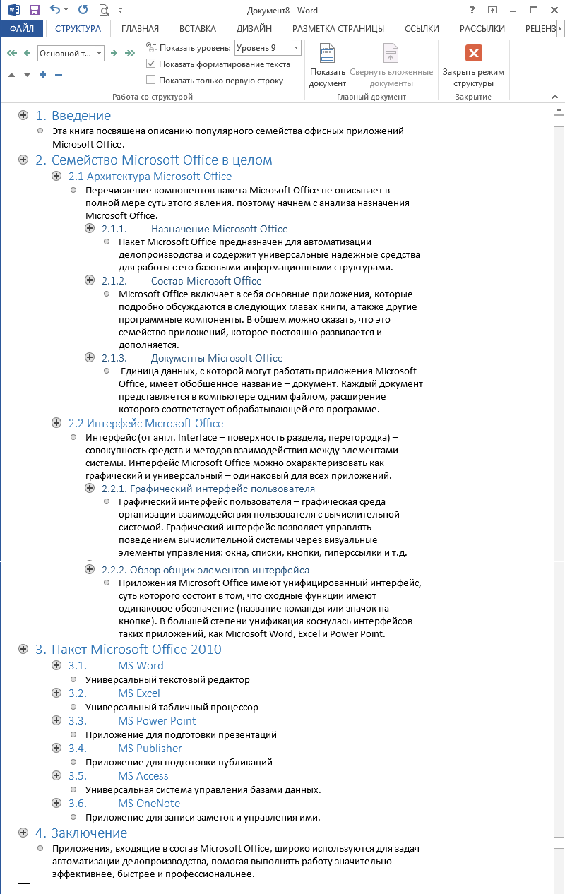

*Рис.7.52. Текст документа в режиме Структуры.*

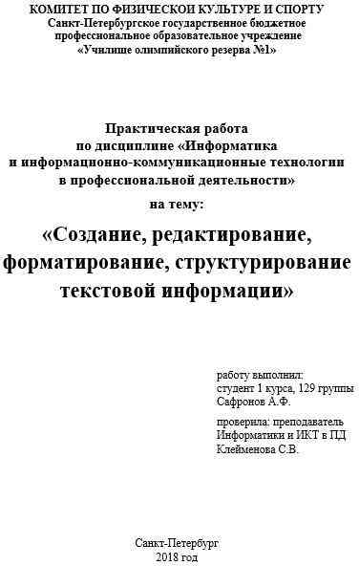

*Рис.7.53. Титульный лист.*



Директор

ДЮСШ

Заместитель директора по УВР

Заместитель директра по АХР

Главный бухгалтер

Отделение

в в

одных видо

Отделение единоборств

Отделение спортивных игр

Отделение

ху ой

дожественн

спорта

гимнастики

Академическая гребля

Армспорт

Баскетбол

Парусный спорт

Бокс

Волейбол

Плавание

*Рис.7.54. Организационная диаграмма.*

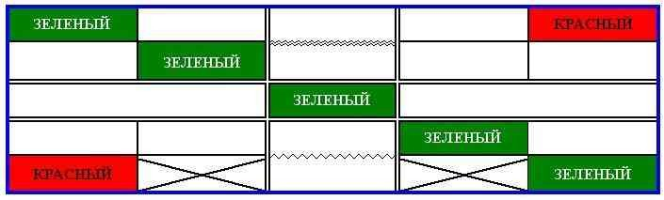

*Рис.7.55. Таблица.*

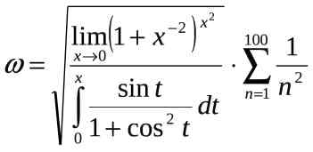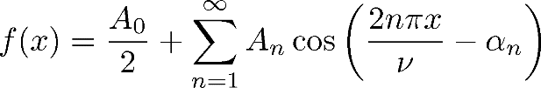

*Рис.7.56. Формулы.*

# Практическое задание 7.

**Тема:** Создание, организация и верстка текста с помощью настольной издательской системы.

**Цель задания:** научиться использовать информационные технологии настольных

издательских систем для организации и верстки текста.

**Продолжительность задания:** 2 часа.

***Задание***: Создать буклет «Спорт – альтернатива пагубным привычкам», состоящий из 2-х страниц. Примеры оформления на рис. 8.7.

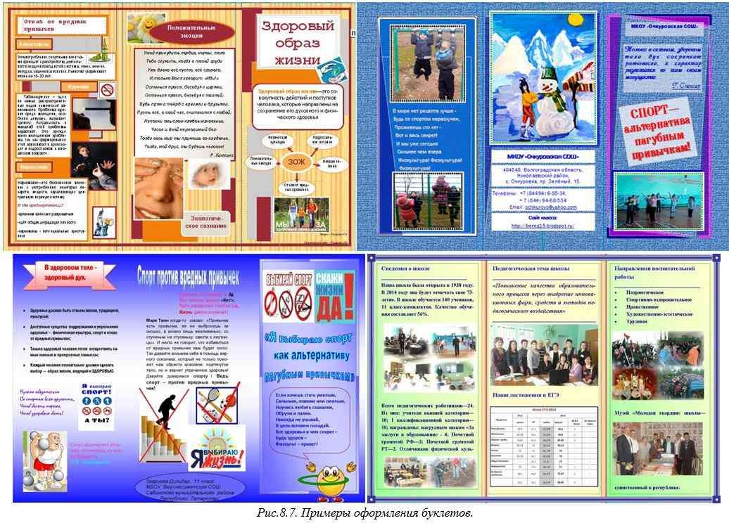

# Практическое задание 8*.*

**Тема:** Организация расчетов в электронных таблицах. Построение диаграмм и графиков в электронных таблицах.

**Цель задания:** Изучение информационной технологии организации расчетов в электронной таблице MS Excel. Изучение информационной технологии представления данных в виде диаграмм в электронной таблице MS Excel.

**Продолжительность задания:** 2 часа.

***Задание:*** Набрать по образцу (рис.3.23) сводную ведомость абитуриентов Училища олимпийского резерва № 1 и посчитать количество человек, поступающих после 9 и 11 классов, средний балл вступительных испытаний (округлить до сотых), региональный состав абитуриентов в процентах, состав абитуриентов по спортивным званиям, количество поступающих по гендерному признаку и спортивному направлению, возраст абитуриентов. На основе таблицы «Сводная ведомость абитуриентов» и полученных данных при расчётах, построить кольцевую диаграмму «Доля иногородних поступающих», круговую диаграмму «Спортивные звания абитуриентов» и гистограмму «Поступление юношей и девушек по избранным видам спорта».

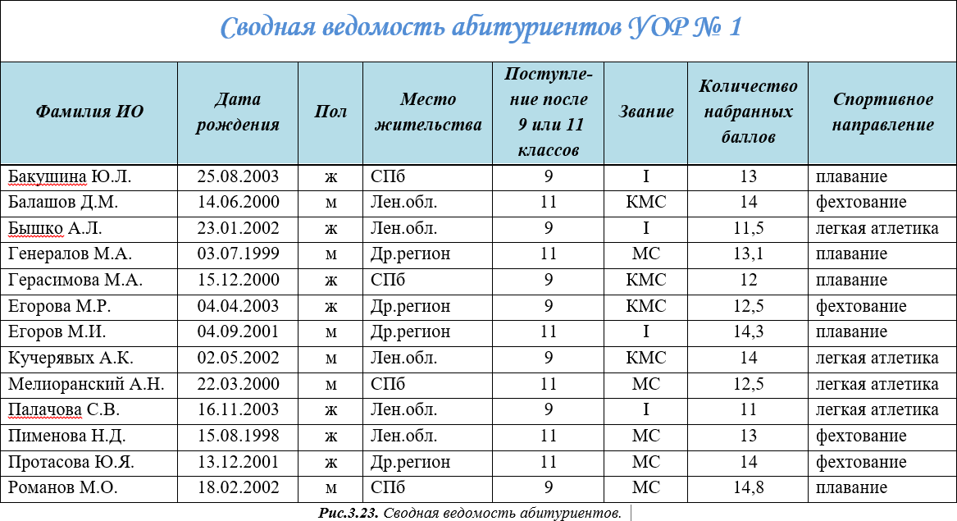

# Практическое задание 9*.*

**Тема:** Подготовка электронных дидактических материалов по учебной дисциплине

«Физическая культура» в табличном процессоре.

**Цель задания:** Изучение информационной технологии создания тестов в электронной таблице MS Excel. Изучение информационной технологии создания кроссворда в электронной таблице MS Excel.

**Продолжительность задания:** 2 часа.

***Задание:*** Подготовить электронный дидактический материал по учебной дисциплине «Физическая культура» в табличном процессоре MS Excel:

*1. Электронная карточка с заданием для учащихся 1-4 классов.*

Прочитай «Правила поведения во время игры», вставь из выпадающего списка подходящие по смыслу слова в предложения: ***проиграл, отстаивай, играй, не унижай, выиграл, поддерживай.***

#### Правила поведения во время игры

1. *честно, по правилам.*
2. *игроков своей команды.*
3. *соперников.*
4. *свои права не кулаками и криком, а спокойно, терпеливо.*
5. *- не зазнавайся.*
6. *- не плачь. Будь настойчивым, и в следующий раз обязательно победишь.*

*2. Электронный тест.*

***Тест №1 по Физической культуре (5 – 6 класс)***

1. **Родина футбола:**

а) Америка б) Франция в) Англия

### Какова продолжительность летних Олимпийских игр?

а) 10 дней

б) 12 дней

в) 15 дней

### Девятикратный чемпион мира по греко-римской борьбе:

а) А. Карелин б) А. Дьяченко в) Р. Зинчук

### Страна, где впервые начали играть в шахматы:

а) Ливан б) Индия в) Греция

### Девиз Олимпийских игр:

а) «Олимпийцы – среди нас» б) «Быстрее, выше, сильнее! в) «О спорт! Ты мир!»

#### Эталон ответов для теста №1 по Физической культуре (5 – 6 класс):

|  |  |  |  |  |  |
| --- | --- | --- | --- | --- | --- |
| ***№ вопроса*** | 1 | 2 | 3 | 4 | 5 |
| ***Ответ:*** | в | в | а | б | в |

*2. Электронный кроссворд с автопроверкой.*

|  |  |  |  |  |  |  |  |
| --- | --- | --- | --- | --- | --- | --- | --- |
| о |  |  |  |  |  | | |
| с |  |  |  |  |
| а |  |  |  |  |  |  |  |
| н |  |  |  |  |  | | |
| к |  |  |  |  |  |  |  |
| а |  |  |  |  |  |  | |

1

2

1. 3. Громко музыка играет.
2. Класс движенья выполняет.
3. Не просты движения,
4. Это упражнения.

Гимнастика под музыку

1. В футбол команды две играли. Играли, но не проиграли.

«0:0» – таков был матча счёт. Кто результат мне назовёт?

* 1. Я его кручу рукой, И на шеи и ногой,

И на талии кручу, И ронять я не хочу.

* 1. Болеть мне некогда, друзья, В футбол, хоккей играю я.

И очень я собою горд, Что дарит мне здоровье…

Оздоровляет нас. Скажите-ка название Ее мне дружно, класс!

1. Мы, как будто акробаты, Делаем прыжки на мате, Через голову вперед, Можем и наоборот. Нашему здоровью впрок Будет каждый...
2. Если кашель или грипп, Или голос Ваш охрип Если плохо человеку -

Мы торопимся ...

# Практическое задание 10*.*

**Тема:** Оформление документации, обеспечивающей организацию и проведение физкультурно-спортивных мероприятий и заданий.

**Цель задания:** Рассмотреть примеры оформления документации, используемой в профессиональной деятельности, с помощью табличного процессора MS Excel. Закрепить навыки работы в табличном процессоре MS Excel.

**Продолжительность задания:** 2 часа.

***Задание:*** Оформить электронные документы, обеспечивающие организацию и проведение физкультурно-спортивных мероприятий и заданий.

1. Подготовить и заполнить журнал учета посещаемости тренировочных заданий (рис. 5.24) в табличном процессоре MS Excel. Организовать автоматический подсчет следующих данных:
   * количество спортсменов, присутствовавших и отсутствовавших на каждом тренировочном занятии и количество тренировочных заданий, которые посетил каждый спортсмен;
   * количество времени (в мин), затраченное на подготовку по ОФП и СФП;
   * объем тренировочной работы (в мин) на каждом занятии и продолжительность каждого тренировочного задания (в час);
   * в столбце *Итого* подсчитать время по каждому показателю за месяц.

3. Подготовить сводный протокол испытаний по ОФП и СФП (рис. 5.25) в табличном процессоре MS Excel. Определить количество баллов в соответствии с таблицами зависимости результатов для каждого упражнения (табл. 5.1-5.5), показанного в ходе соревновательной деятельности испытуемыми (упражнения на гибкость и лазание по канату оценивается в балльной системе). Подсчитать общее количество баллов по каждому участнику соревнований и распределить места.

4.

|  |  |
| --- | --- |
| *Таблица 5.1. Зависимость баллов*  *и показателей в упражнении* | *Таблица 5.2. Зависимость баллов*  *и показателей в упражнении* |

*«Прыжок в длину» «Подтягивание в висе»*

|  |  |
| --- | --- |
| ***Результат, см*** | ***Баллы*** |
| <115 | 0 |
| 115 | 1 |
| 120 | 2 |
| 125 | 3 |
| 130 | 4 |
| 135 | 5 |
| 140 | 6 |
| 145 | 7 |
| 150 | 8 |
| 155 | 9 |
| 160 | 10 |

|  |  |
| --- | --- |
| ***Количество раз*** | ***Баллы*** |
| 0 | 0 |
| 1 | 1 |
| 2 | 2 |
| 3 | 3 |
| 4 | 4 |
| 5 | 5 |
| 6 | 6 |
| 7 | 7 |
| 8 | 8 |
| 9 | 9 |
| 10 | 10 |

*Таблица 5.3. Зависимость баллов и показателей в упражнении*

*«Поднимание ног за 10 сек»*

|  |  |
| --- | --- |
| ***Результат, количество раз*** | ***Баллы*** |
| ≤2 | 0 |
| 3 | 1 |
| 4 | 2,5 |
| 5 | 4 |
| 6 | 5,5 |
| 7 | 6 |
| 8 | 6,5 |
| 9 | 7 |
| 10 | 8 |
| 11 | 9 |
| > 12 | 10 |

*Таблица 5.4. Зависимость баллов и показателей в упражнении*

*«Бег 20 метров»*

*Таблица 5.5. Зависимость баллов и показателей в упражнении*

*«Угол в упоре»*

|  |  |
| --- | --- |
| ***Результат, сек*** | ***Баллы*** |
| <3,90 | 10 |
| [3:90; 4:00) | 9,5 |
| [4:00; 4:10) | 9 |
| [4:10; 4:20) | 8,5 |
| [4:20; 4:30) | 8 |
| [4:30; 4:40) | 7,5 |
| [4:40; 4:50) | 7 |
| [4:50; 4:60) | 6,5 |
| [4:60; 4:70) | 6 |
| [4:70; 4:80) | 5,5 |
| [4:80; 4:90) | 5 |
| [4:90; 5:00) | 4,5 |
| [5:00; 5:10) | 4 |
| [5:10; 5:20) | 3,5 |
| [5:20; 5:30) | 3 |
| [5:30; 5:40) | 2,5 |
| [5:40; 5:50) | 2 |
| [5:50; 5:60) | 1,5 |
| [5:60; 5:70) | 1 |
| [5:70; 5:80) | 0,5 |

|  |  |
| --- | --- |
| ***Результат, сек*** | ***Баллы*** |
| 0 | 0 |
| 1 | 0,5 |
| 2 | 1 |
| 3 | 1,5 |
| 4 | 2 |
| 5 | 2,5 |
| 6 | 3 |
| 7 | 3,5 |
| 8 | 4 |
| 9 | 4,5 |
| 10 | 5 |
| 11 | 5,5 |
| 12 | 6 |
| 13 | 6,5 |
| 14 | 7 |
| 15 | 7,5 |
| 16 | 8 |
| 17 | 8,5 |
| 18 | 9 |
| 19 | 9,5 |

|  |  |
| --- | --- |
| >5:80 | 0 |

|  |  |
| --- | --- |
| >20 | 10 |

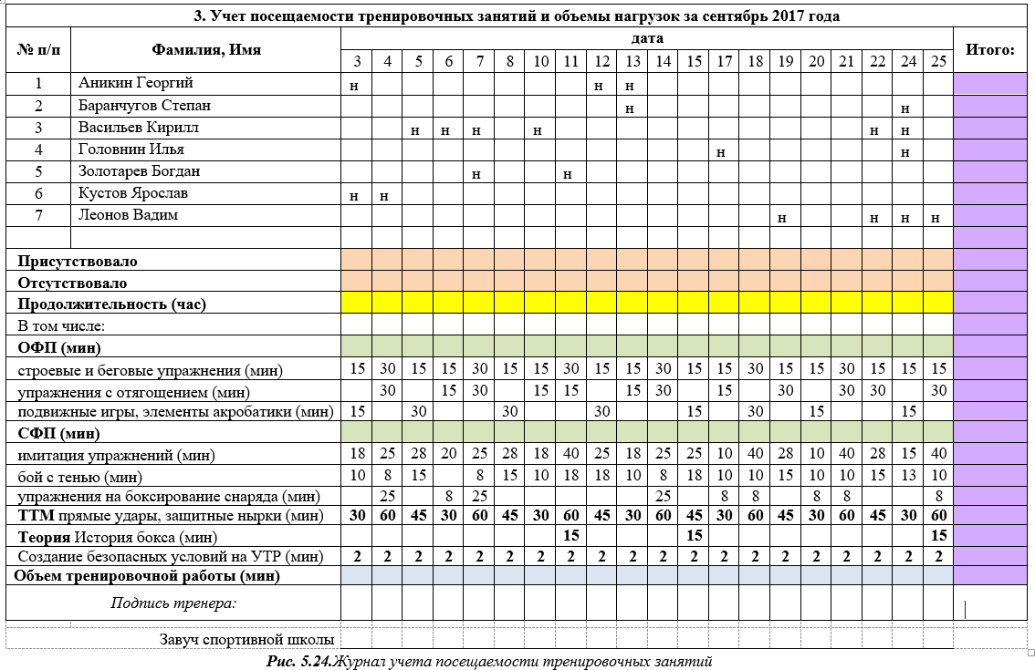

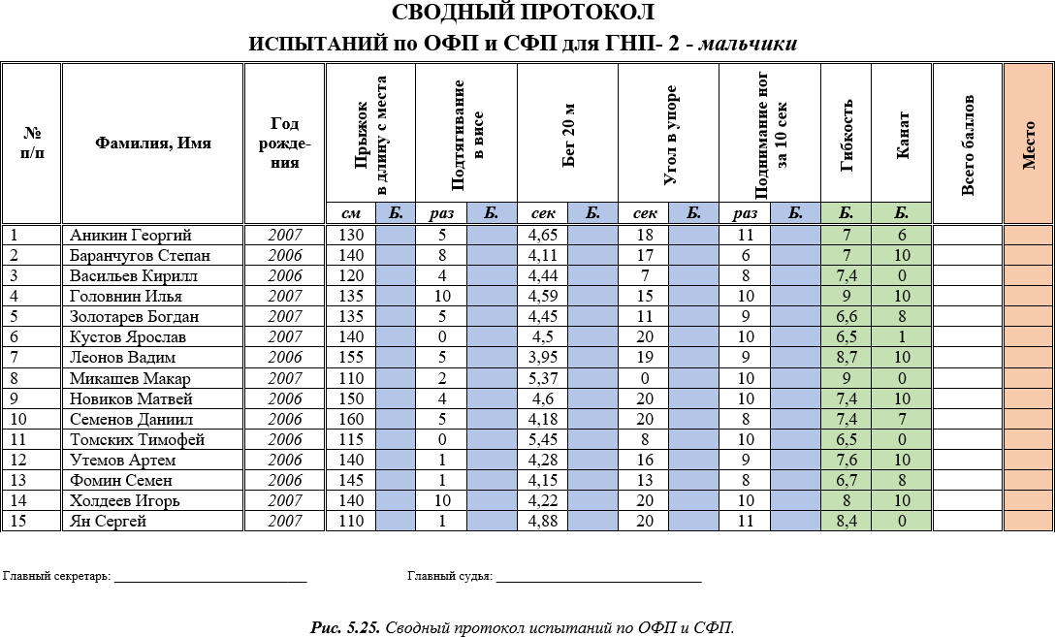

# Практическое задание 11.

**Тема:** Анализ учебно-тренировочных заданий, процесса и результата руководства соревновательной деятельностью с помощью ЭТ.

**Цель задания:** научиться использовать информационные технологии анализа числовых данных в профессиональной деятельности.

**Продолжительность задания:** 2 часа.

***Задание 1:*** Создать по образцу (рис.6.32) протокол внутриклассных спортивно-оздоровительных состязаний школьников России «Президентские состязания». Заполнить произвольными данным и подсчитать НВП с помощью функции =ВЫБОР согласно таблице 6.1 и УФП с помощью функции

=ВПР. Подсчитать среднее значение по ОУФП и Оценку ОУФП согласно шестибальной шкале:

* от 0,61 до 1 – супер;
* от 0,21 до 0,6 – отлично;
* от -0,2 до 0,2 – хорошо;
* от -0,6 до -0,19 – удовлетворительно;
* от -1 до -0,18 – неудовлетворительно;
* меньше -1,01 – опасная зона.

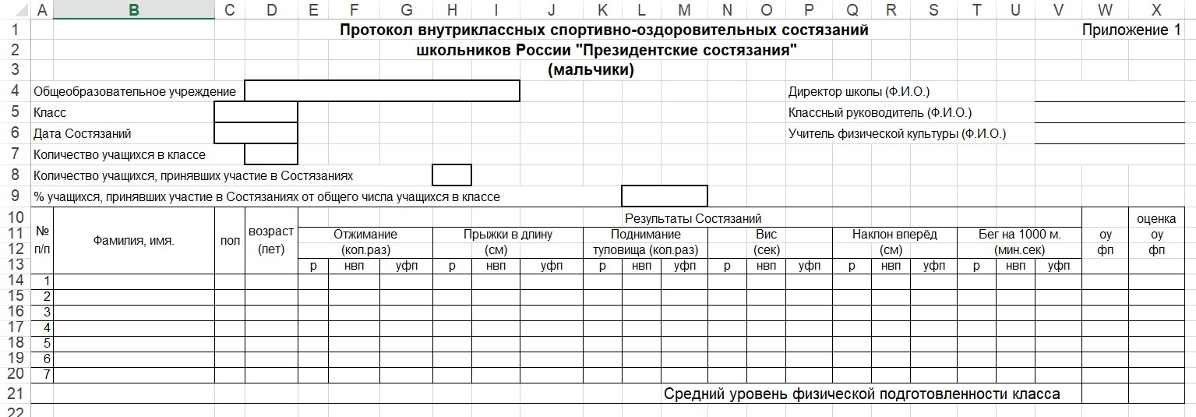Построить график, отражающий уровень подготовленности каждого испытуемого в сравнении с другими испытуемыми.

*Рис. 6.32. Протокол внутриклассных спортивно-оздоровительных состязаний школьников России «Президентские состязания».*

***Задание 2:*** Создать по образцу (рис.6.32) протокол первенства школы по кроссу на 1000 метров. С помощью функции =РАНГ.РВ расставить места, занятые ученицами в результате соревнований и с помощью условного форматирования выделить первые три места. Рассчитать числовые характеристики для столбца «Результат». Защитить данные электронной таблицы с помощью установки пароля при сохранении файла.

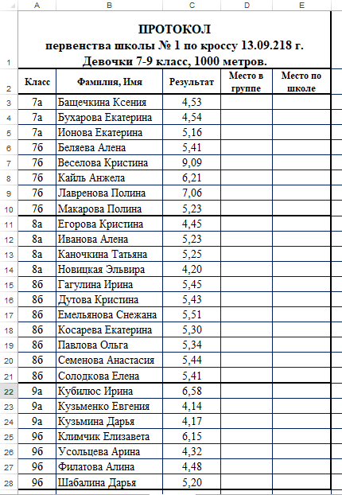

*Рис. 6.33. Протокол первенства школы по кроссу на 1000 метров.*

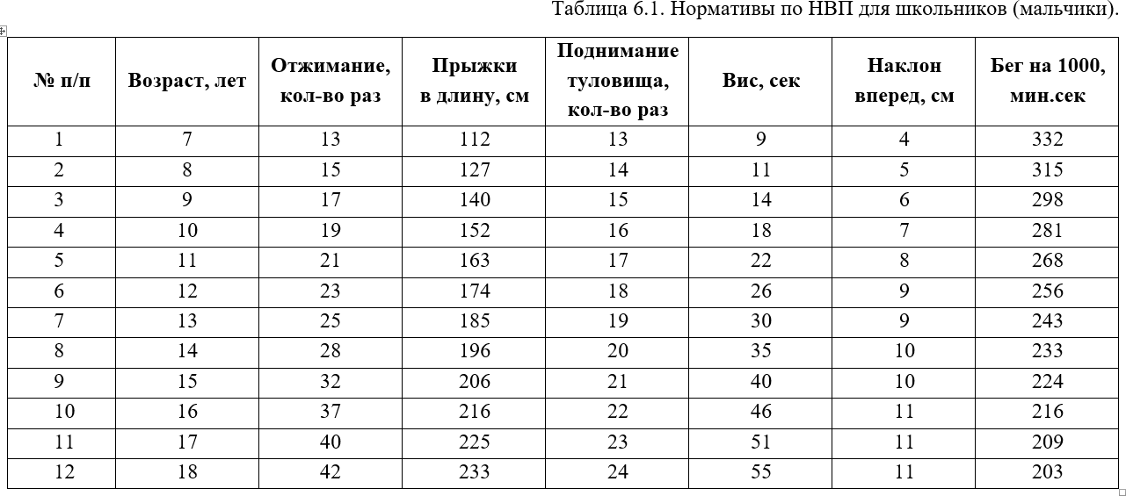

# Практическое задание 12.

**Тема:** Аудио- и видеомонтаж с использованием специализированного программного обеспечения.

**Цель задания:** Освоение приемов работы в видеоредакторе Movavi VideoEditor 15.

**Продолжительность задания:** 2 часа.

***Задание.*** Смонтировать рекламу своего избранного вида спорта для различных групп населения длительностью от 45 сек до 1,5 минут.

# 7. СПЕЦИФИКАЦИЯ ИТОГОВОГО ТЕСТА

* 1. **Назначение**

Итоговый тест входит в состав фонда оценочных средств и является одной из составляющих промежуточного контроля и оценки знаний, умений аттестуемых по программе учебной дисциплины Информатика и информационно-коммуникационные технологии в профессиональной деятельности программы подготовки специалистов среднего звена 49.02.01 Физическая культура.

* 1. **Контингент аттестуемых:**  студенты 2 курса на базе основного общего образования.
  2. **Форма и условия аттестации:** тестирование проходит на компьютерах в программе MyTestStudent[Pro], после изучения всех разделов учебной дисциплины и выполнения заданий на практических заданиях.

# Время выполнения итогового теста:

* + - подготовка (аудиторно) - 15 минут;
    - выполнение - 60 минут;
    - самостоятельный анализ ошибок, допущенных в ходе тестирования – 15 минут.

# Перечень объектов контроля и оценки:

ОК 02 ПК 1.1, 2.1-2.3, 3.1-3.4

# Структура теста

Итоговый тест состоит из заданий разного уровня по всем изученным темам. Приложение содержит 100 вопросов итогового теста.

Программа MyTestStudent[Pro] самостоятельно в произвольном порядке формирует варианты. Каждый вариант состоит из 40 вопросов.

Схема формирования варианта.

|  |  |  |  |
| --- | --- | --- | --- |
| **Наименование темы** | **Количество баллов за**  **1 вопрос** | **Количество вопросов** | **Сумма баллов** |
| Основные принципы спортивно- педагогической информатики | 1 | 6 | 6 |
| 2 | 3 | 6 |
| Информационно-техническое обеспечение труда специалиста сферы физической культуры | 1 | 23 | 23 |
| 2 | 6 | 12 |
| 3 | 2 | 6 |
| **ИТОГО:** | | **40** | **53** |

* 1. **Критерии оценки знаний**

|  |  |  |
| --- | --- | --- |
| **№ п/п** | **Характер действия аттестуемого** | **Количество баллов** |
| 1 | Простые действия по изложению знаний понятий, определений, терминов, формул, применению информации для решения задач с  пониманием смысла изученного материала | 1 |
| 2 | Действия по изложению знаний понятий, определений, терминов с пониманием смысла изученного материала, а также действия,  характеризующие умения применение информации для решения | 2 |

|  |  |  |
| --- | --- | --- |
| **№**  **п/п** | **Характер действия аттестуемого** | **Количество**  **баллов** |
|  | задач, соблюдение правил и законов с пониманием смысла  изученного материала |  |
| 3 | Сложные действия, характеризующие умения разделять информацию на взаимозависимые части, применение правил и приемов в конкретных ситуациях, применение информации для  решения задач | 3 |

# Балльная шкала для оценки за итоговый тест:

|  |  |  |  |
| --- | --- | --- | --- |
| ***«отлично»*** | ***«хорошо»*** | ***«удовлетворительно»*** | ***«неудовлетворительно»*** |
| 133-106 баллов | 105-80 баллов | 79-53 баллов | менее 53 баллов |

* 1. **Перечень используемых нормативных документов**

1. ФГОС СПО по специальности 49.02.01 Физическая культура.
2. Типовое положение об образовательном учреждении среднего профессионального образования.
3. Программа учебной дисциплины Информатика и информационно- коммуникационные технологии в профессиональной деятельности.
4. Положение о текущем контроле знаний и промежуточной аттестации студентов ГБПОУ РД «УОР «Триумф»
5. Порядок проведения текущей аттестации выпускников по программе ГБПОУ РД «УОР «Триумф»

# Рекомендуемая литература для подготовки к итоговому тестированию (дифференцированному зачету)

**Основные электронные издания:**

1. Гаврилов, М. В. Информатика и информационные технологии: учебник для среднего профессионального образования / М. В. Гаврилов, В. А. Климов. — 4-е изд., перераб. и доп. — Москва: Издательство Юрайт, 2021. — 383 с. — (Профессиональное образование). — ISBN 978-5-534-03051-8. — Текст: электронный.
2. Куприянов, Д. В. Информационное обеспечение профессиональной деятельности: учебник и практикум для среднего профессионального образования / Д. В. Куприянов. — Москва: Издательство Юрайт, 2021. — 255 с. — (Профессиональное образование). — ISBN 978-5-534-00973-6. — Текст: электронный.
3. Михеева, Е.В. Информационные технологии в профессиональной деятельности : учебное пособие для студ. учреждений сред. проф. образования / Е.В. Михеева, О.И. Титова. – Москва: Издательский центр «Академия», 2021. – 384 с. — ISBN 978-5-0054- 0288-2. — Текст: электронный.
4. Михеева, Е.В. Практикум по информационным технологиям в профессиональной деятельности : учебное пособие для студ. учреждений сред. проф. образования / Е.В. Михеева. – Москва: Издательский центр «Академия», 2021. – 256 с. — ISBN 978-5-0054-0229-5. — Текст: электронный.
5. Михеева, Е.В. Электронный учебно-методический комплекс по информационным технологиям в профессиональной деятельности / Е.В. Михеева, О.И. Титова. – Москва: Издательский центр «Академия», 2021. – Текст : электронный // Электронная библиотека издательского центра «Академия» [сайт]. – URL: https://academia- moscow.ru/catalogue/4831/477952/ (дата обращения: 02.05.2023). – режим доступа: платный

# Интернет-источники:

1. Единая коллекция цифровых образовательных ресурсов : [сайт]. - URL: [www.school-collection.edu.ru](http://www.school-collection.edu.ru/) (дата обращения: 25.04.2023) – Текст : электронный.
2. Информационные технологии в образовании : [сайт]. - URL: <http://rusedu.org/>

(дата обращения: 25.04.2023) – Текст : электронный.

1. Портал «Единое окно доступа к образовательным ресурсам» : [сайт]. - URL: [www.window.edu.Ru](http://www.window.edu.Ru/) (дата обращения: 25.04.2023) – Текст : электронный.
2. Справочник образовательных ресурсов «Портал цифрового образования» : [сайт].

- URL: [www.digital-edu.ru](http://www.digital-edu.ru/) (дата обращения: 25.04.2023) – Текст : электронный.

1. Урок цифры – всероссийский образовательный проект в сфере информационных технологий : [сайт]. - URL: https://урокцифры.рф/ (дата обращения: 25.04.2023) – Текст : электронный.
2. [Федеральная служба по надзору в сфере образования и науки](https://obrnadzor.gov.ru/) [сайт]. - URL: https://obrnadzor.gov.ru/gia/gia-11/ (дата обращения: 25.04.2023) – Текст : электронный.
3. Федеральный институт цифровой трансформации в сфере образования : [сайт]. - URL: https://ficto.ru/ (дата обращения: 25.04.2023) – Текст : электронный.
4. Федеральный портал «Российское образование» : [сайт]. - URL: https://edu.ru (дата обращения: 25.04.2023) – Текст : электронный.
5. Федеральный центр ЭОР — ФЦИОР : [сайт]. - URL: [www.fcior.edu.ru](http://www.fcior.edu.ru/) (дата обращения: 25.04.2023) – Текст : электронный.

# Перечень материалов, оборудования и информационных источников, используемых при выполнении итогового теста

Компьютер с установленной программой MyTestStudent[Pro]

# 8. ВОПРОСЫ К ИТОГОВОМУ ТЕСТУ

|  |  |
| --- | --- |
| **Задание №1** | |
| **Какое воздействие на человека оказывают компьютеры?** | |
| Выберите несколько из 4 вариантов ответа: | |
| 1) | Вызывают усталость и снижение работоспособности. |
| 2) | Человек получает определенную дозу излучения. |
| 3) | Вызывает расстройство памяти. |
| 4) | Плохо влияет на зрение. |
| **Задание №2** | |
| **Укажите, с какой периодичностью следует проходить инструктаж по технике безопасности:** | |
| Выберите один из 4 вариантов ответа: | |
| 1) | раз в год |
| 2) | раз в полгода |
| 3) | раз 4 месяца |
| 4) | раз в квартал |
| **Задание №3** | |
| **Укажите, что необходимо делать в перерывах при работе за компьютером:** | |
| Выберите один из 4 вариантов ответа: | |
| 1) | почитать учебник |
| 2) | посмотреть видеоролик |
| 3) | сделать зарядку для глаз |
| 4) | надеть защитные очки |
| **Задание №4** | |
| **Информационные системы - это:** | |
| Выберите один из 4 вариантов ответа: | |
| 1) | компьютерные сети |
| 2) | хранилище информации |
| 3) | системы, управляющие работой компьютера |
| 4) | системы хранения, обработки и передачи информации в специально организованной форме |
| **Задание №5** | |
| **Компьютерные вирусы это:** | |
| Выберите один из 5 вариантов ответа: | |
| 1) | Вредоносные программы, наносящие вред данным. |
| 2) | Программы, уничтожающие данные на жестком диске |
| 3) | Программы, которые могут размножаться и скрыто внедрять свои копии в файлы, загрузочные сектора дисков, документы. |
| 4) | Программы, заражающие загрузочный сектор дисков и препятствующие загрузке компьютера |
| 5) | Это скрипты, помещенные на зараженных интернет-страничках |
| **Задание №6** | |

### Итоговый тест (дифференцированный зачет) (1 балл)

|  |  |
| --- | --- |
| **Антивирусные средства предназначены:** | |
| Выберите один из 3 вариантов ответа: | |
| 1) | для тестирования системы |
| 2) | для защиты программ от вируса |
| 3) | для проверки программ на наличие вируса и их лечение |
| **Задание №7** | |
| **Компьютерные вирусы:** | |
| Выберите один из 4 вариантов ответа: | |
| 1) | возникают в связи со сбоями в аппаратных средствах компьютера |
| 2) | пишутся людьми специально для нанесения ущерба пользователям ПК |
| 3) | зарождаются при работе неверно написанных программных продуктов |
| 4) | являются следствием ошибок в ОС |
| **Задание №8** | |
| **Антивирусные программы - это программы для:** | |
| Выберите один из 4 вариантов ответа: | |
| 1) | Обнаружения вирусов |
| 2) | Удаления вирусов |
| 3) | Размножения вирусов |
| 4) | Помещение в карантинную зону зараженных файлов |
| **Задание №9** | |
| **К биометрической системе защиты относятся:** | |
| Выберите несколько из 5 вариантов ответа: | |
| 1) | Защита паролем |
| 2) | Физическая защита данных |
| 3) | Антивирусная защита |
| 4) | Индентификация по радужной оболочке глаз |
| 5) | Идентификация по отпечаткам пальцев |
| **Задание №10** | |
| **Вредоносные программы - это** | |
| Выберите один из 5 вариантов ответа: | |
| 1) | Шпионские программы |
| 2) | Программы, наносящие вред данным и программам, находящимся на компьютере |
| 3) | Антивирусные программы |
| 4) | Программы, наносящие вред пользователю, работающему на зараженном компьютере |
| 5) | Троянские утилиты и сетевые черви |
| **Задание №11** | |
| **Для написания самостоятельной работы вы скопировали в Интернете полный текст нормативно-правового акта. Нарушили ли вы при этом авторское право?** | |
| Выберите один из 4 вариантов ответа: | |
| 1) | да, нарушено авторское право владельца сайта |
| 2) | нет, так как нормативно-правовые акты не являются объектом авторского права |
| 3) | нет, если есть разрешение владельца сайта |
| 4) | да, нарушено авторское право документа |
| **Задание №12** | |

|  |  |
| --- | --- |
| **Считается ли статья, опубликованная в Интернете, объектом авторского права?** | |
| Выберите один из 4 вариантов ответа: | |
| 1) | нет, если статья впервые опубликована в Интернете |
| 2) | да, при условии, что эта же статья в течение 1 года будет опубликована в печати |
| 3) | да, так как любая статья является объектом авторского права как произведение науки или литературы; |
| 4) | да, если указан год первого опубликования |

**(2 балла)**

|  |  |
| --- | --- |
| **Задание №13** | |
| **Каким огнетушителем нужно пользоваться при загорании аппаратуры?** | |
| Выберите несколько из 4 вариантов ответа: | |
| 1) | Воздушно-пенный огнетушитель. |
| 2) | Пенный огнетушитель. |
| 3) | Порошковый огнетушитель. |
| 4) | Углекислотный огнетушитель. |
| **Задание №14** | |
| **Физические упражнения при работе за компьютером рекомендуется делать через каждые…** | |
| Выберите один из 4 вариантов ответа: | |
| 1) | 25 минут |
| 2) | 45 минут |
| 3) | 1 час |
| 4) | Можно не делать |
| **Задание №15** | |
| **Информационная технология - это...** | |
| Выберите один из 3 вариантов ответа: | |
| 1) | процесс, использующий совокупность средств и методов сбора, обработки и передачи данных для получения информации нового качества о состоянии объекта, процесса или явления (информационного продукта) |
| 2) | среда, составляющими элементами которой являются компьютеры, компьютерные сети, программные продукты, базы данных, люди, различного рода технические и программные средства связи и т.д. |
| 3) | совокупность данных, представленных в определенной форме для компьютерной обработки |
| **Задание №16** | |
| **Процесс обеспечения сферы образования методологией и практикой разработки и оптимального использования современных информационных технологий, ориентированных на реализацию психолого-педагогических целей обучения, воспитания и используемых в комфортных и здоровьесберегающих условиях:** | |
| Выберите один из 4 вариантов ответа: | |
| 1) | информационное общество |
| 2) | информатизация общества |
| 3) | информатизация образования |
| 4) | информационные технологии |
| **Задание №17** | |

|  |  |
| --- | --- |
| **Совокупность методов, производственных процессов и программно-технических средств, объединенных в технологическую цепочку, обеспечивающую сбор, хранение, обработку, вывод и распространение информации для снижения трудоемкости процессов использования информационных ресурсов, повышения их, надежности и оперативности:** | |
| Выберите один из 4 вариантов ответа: | |
| 1) | информационная технология |
| 2) | инструментальное программное средство |
| 3) | информационная коммуникация |
| 4) | программно-педагогические средства |
| **Задание №18** | |
| **Назовите элемент, не входящий в знак охраны авторского права на программное обеспечение:** | |
| Выберите один из 4 вариантов ответа: | |
| 1) | Символ © |
| 2) | наименование (имя) правообладателя |
| 3) | год первого выпуска программы |
| 4) | наименование лицензионной организации |

### (1 балл)

|  |  |
| --- | --- |
| **Задание №19** | |
| **Электронная таблица - это...** | |
| Выберите один из 4 вариантов ответа: | |
| 1) | прикладная программа, предназначенная для обработки структурированных в виде таблицы данных |
| 2) | прикладная программа для обработки кодовых таблиц |
| 3) | устройство ПК, управляющее его ресурсами в процессе обработки данных в табличной форме |
| 4) | системная программа, управляющая ресурсами ПК при обработке таблиц |
| **Задание №20** | |
| **Основным структурным элементом электронных таблиц является:** | |
| Выберите один из 5 вариантов ответа: | |
| 1) | Адрес |
| 2) | Рабочая книга |
| 3) | Ячейка |
| 4) | Строка |
| 5) | Столбец |
| **Задание №21** | |
| **Адрес ячейки электронной таблицы – это...** | |
| Выберите один из 5 вариантов ответа: | |
| 1) | любая последовательность символов |
| 2) | номер байта оперативной памяти, отведенного под ячейку |
| 3) | имя, состоящее из имени столбца и номера строки |
| 4) | адрес байта оперативной памяти, отведенного под ячейку |
| 5) | адрес машинного слова оперативной памяти, отведенного под ячейку |
| **Задание №22** | |

|  |  |
| --- | --- |
| **Содержимое текущей ячейки отображается:** | |
| Выберите один из 4 вариантов ответа: | |
| 1) | в строке состояния |
| 2) | в левом верхнем углу под Стандартной панелью инструментов |
| 3) | на горизонтальной линейке форматирования |
| 4) | в строке формул |
| **Задание №23** | |
| **Выберите верную запись формулы для электронной таблицы:** | |
| Выберите один из 4 вариантов ответа: | |
| 1) | C3+4*D4 |
| 2) | C3=C1+2*C2 |
| 3) | A5B5+23 |
| 4) | =A2*A3-A4 |
| **Задание №24** | |
| **Для выделения нескольких интервалов ячеек удерживают клавишу:** | |
| Выберите один из 4 вариантов ответа: | |
| 1) | Alt |
| 2) | Ctrl |
| 3) | Insert |
| 4) | Стрелки |
| **Задание №25** | |
| **При построении диаграммы EXCEL она получилась пустой, так как:** | |
| Выберите один из 5 вариантов ответа: | |
| 1) | не хватает оперативной памяти |
| 2) | выбран неверный тип диаграммы |
| 3) | данные в выделенной области слишком малы |
| 4) | не выделен блок ячеек с данными |
| 5) | диаграмма не помещается на экране, так как слишком большая |
| **Задание №26** | |
| **Диаграмма - это...** | |
| Выберите один из 4 вариантов ответа: | |
| 1) | график, отображающий зависимость между всеми числами таблицы |
| 2) | форма графического представления числовых значений, которая позволяет облегчить интерпретацию числовых данных |
| 3) | зависимость между числовыми значениями |
| 4) | обычный график |
| **Задание №27** | |
| **Текстовый редактор – это...** | |
| Выберите один из 4 вариантов ответа: | |
| 1) | прикладное программное обеспечение, используемое для создания текстовых документов и работы с ними |
| 2) | прикладное программное обеспечение, используемое для создания таблиц и работы с ними |
| 3) | прикладное программное обеспечение, используемое для автоматизации задач |

|  |  |
| --- | --- |
|  | бухгалтерского учета |
| 4) | программное обеспечение, используемое для создания приложений |
| **Задание №28** | |
| **Форматирование текста представляет собой:** | |
| Выберите один из 4 вариантов ответа: | |
| 1) | процесс внесения изменений в имеющийся текст |
| 2) | процесс сохранения текста на диске в виде текстового файла |
| 3) | процесс передачи текстовой информации по компьютерной сети |
| 4) | изменение внешнего вида текста |
| **Задание №29** | |
| **Расширением текстового файла является:** | |
| Выберите один из 4 вариантов ответа: | |
| 1) | *.com |
| 2) | *.exe |
| 3) | *.xlsx |
| 4) | *.docx |
| **Задание №30** | |
| **Рядом с названием какой группы нужно нажать на кнопку , чтобы появилось диалоговое окно, где можно установить отступ первой строки:** | |
| Выберите один из 4 вариантов ответа: | |
| 1) | Абзац |
| 2) | Шрифт |
| 3) | Буфер обмена |
| 4) | Стили |
| **Задание №31** | |
| **Редактирование текста представляет собой:** | |
| Выберите один из 4 вариантов ответа: | |
| 1) | процесс внесения изменений в содержание текста |
| 2) | процесс сохранения текста на диске в виде текстового файла |
| 3) | процесс передачи текстовой информации по компьютерной сети |
| 4) | процесс считывания с внешнего запоминающего устройства ранее созданного текста |
| **Задание №32** | |
| **Кнопка**  **позволяет:** | |
| Выберите один из 4 вариантов ответа: | |
| 1) | выполнить переход на новую строку |
| 2) | открыть в тексте новый абзац |
| 3) | просмотреть непечатаемые символы |
| 4) | вставить рисунок |
| **Задание №33** | |
| **Стилевое форматирование позволяет:** | |
| Выберите один из 3 вариантов ответа: | |
| 1) | назначить группу параметров ограниченное число раз |
| 2) | один раз в текущей строке |

|  |  |
| --- | --- |
| 3) | сколько угодно раз |
| **Задание №34** | |
| **Шаблоны в MS Word используются для:** | |
| Выберите один из 4 вариантов ответа: | |
| 1) | создания подобных документов |
| 2) | копирования одинаковых частей документа |
| 3) | вставки в документ графики |
| 4) | замены ошибочно написанных слов |
| **Задание №35** | |
| **Колонтитул может содержать:** | |
| Выберите один из 4 вариантов ответа: | |
| 1) | любой текст |
| 2) | Ф.И.О. автора документа |
| 3) | название документа |
| 4) | дату создания документа |
| **Задание №36** | |
| **В редакторе MS Word отсутствуют списки:** | |
| Выберите один из 4 вариантов ответа: | |
| 1) | Нумерованные |
| 2) | Многоколоночные |
| 3) | Многоуровневые |
| 4) | Маркированные |
| **Задание №37** | |
| **Как правильно установить заголовок по центру?** | |
| Выберите один из 4 вариантов ответа: | |
| 1) | установить курсор перед заголовком и нажать несколько раз Tab |
| 2) | установить курсор перед заголовком и нажать несколько раз пробел |
| 3) | установить курсор на заголовок и нажать |
| 4) | установить курсор перед заголовком и передвинуть |
| **Задание №38** | |
| **Растровое графическое изображение формируется из:** | |
| Выберите один из 3 вариантов ответа: | |
| 1) | линий |
| 2) | пикселей |
| 3) | графических примитивов |
| **Задание №39** | |
| **Векторное графическое изображение формируется из:** | |
| Выберите один из 3 вариантов ответа: | |
| 1) | красок |
| 2) | пикселей |
| 3) | графических примитивов |
| **Задание №40** | |

|  |  |
| --- | --- |
| **Растровое графическое изображение получается...** | |
| Выберите один из 3 вариантов ответа: | |
| 1) | в процессе сканирования |
| 2) | при работе с системами компьютерного черчения |
| 3) | при создании рисунка в MS Word |
| **Задание №41** | |
| **Векторное графическое изображение получается...** | |
| Выберите один из 3 вариантов ответа: | |
| 1) | при работе с системами компьютерного черчения |
| 2) | при работе с фото и видеокамерами |
| 3) | при преобразовании графической информации из аналоговой формы в цифровую |
| **Задание №42** | |
| **Пиксель - это...** | |
| Выберите один из 3 вариантов ответа: | |
| 1) | экранная точка |
| 2) | минимальный участок изображения |
| 3) | рабочая область листа |
| **Задание №43** | |
| **Разрешающая способность экрана в графическом режиме определяется количеством:** | |
| Выберите один из 4 вариантов ответа: | |
| 1) | пикселей по вертикали |
| 2) | пикселей по горизонтали и вертикали |
| 3) | пикселей по горизонтали |
| 4) | пикселей по диагонали |
| **Задание №44** | |
| **К расширениям графических файлов можно отнести:** | |
| Выберите один из 5 вариантов ответа: | |
| 1) | exe, com, bat |
| 2) | mid, mp3, wav |
| 3) | gif, bmp, jpg |
| 4) | mp4, avi, mp2 |
| 5) | bas, pas, cal |
| **Задание №45** | |
| **Microsoft Power Point - это ...** | |
| Выберите один из 4 вариантов ответа: | |
| 1) | анимация, предназначенная для подготовки презентаций и слайд-фильмов |
| 2) | текстовый редактор |
| 3) | программа, предназначенная для подготовки презентаций и слайд-фильмов |
| 4) | программа, предназначенная для редактирования текстов и рисунков |
| **Задание №46** | |
| **Режим сортировщика слайдов позволяет просмотреть:** | |
| Выберите один из 4 вариантов ответа: | |
| 1) | Текущий слайд презентации в полноэкранном режиме |
| 2) | Уменьшенное изображение всех слайдов презентации подряд |

|  |  |
| --- | --- |
| 3) | Структуру презентации |
| 4) | Заметки к слайдам |
| **Задание №47** | |
| **В презентации можно использовать:** | |
| Выберите один из 4 вариантов ответа: | |
| 1) | оцифрованные фотографии |
| 2) | звуковое сопровождение |
| 3) | документы, подготовленные в других программах |
| 4) | все выше перечисленное |
| **Задание №48** | |
| **Укажите расширение файла презентации:** | |
| Выберите один из 4 вариантов ответа: | |
| 1) | *.txt |
| 2) | *.ppt, *.pptx, *.odp |
| 3) | *.doc, *.docx, *.odt |
| 4) | *.bmp |
| **Задание №49** | |
| **Что относится к средствам мультимедиа:** | |
| Выберите один из 4 вариантов ответа: | |
| 1) | звук, текст, графика, изображения |
| 2) | звук, колонки, графика |
| 3) | анимация, тест, видео, мультимедийные программы |
| 4) | видео, анимация, текст, звук, графика |
| **Задание №50** | |
| **Система двух или более компьютеров, связанных каналами передачи информации называется:** | |
| Выберите один из 5 вариантов ответа: | |
| 1) | компьютерная сеть |
| 2) | адаптеры |
| 3) | магистраль |
| 4) | интерфейс |
| 5) | интернет |
| **Задание №51** | |
| **Сеть, которая объединяет компьютеры, установленные в одном помещении является:** | |
| Выберите один из 5 вариантов ответа: | |
| 1) | виртуальной |
| 2) | локальной |
| 3) | глобальной |
| 4) | региональной |
| 5) | корпоративной |
| **Задание №52** | |
| **Компьютерную сеть, охватывающую большие территории и включающую в себя десятки и сотни тысяч компьютеров называют:** | |
| Выберите один из 5 вариантов ответа: | |

|  |  |
| --- | --- |
| 1) | корпоративной |
| 2) | региональной |
| 3) | виртуальной |
| 4) | глобальной |
| 5) | локальной |
| **Задание №53** | |
| **Система связи, обеспечивающая передачу речевого сигнала по сети Интернет называется:** | |
| Выберите один из 5 вариантов ответа: | |
| 1) | IP-телефония (VoIP) |
| 2) | Usenet |
| 3) | Интернет-радио |
| 4) | Электронная платёжная система |
| 5) | FTP |
| **Задание №54** | |
| **Web-сайт, сочетающий в себе функции навигационного сайта и информационного ресурса по различным темам:** | |
| Выберите один из 4 вариантов ответа: | |
| 1) | Навигационные сайт |
| 2) | Портал |
| 3) | Информационные сайт |
| 4) | Корпоративные сайт |
| **Задание №55** | |
| **Поисковый робот это:** | |
| Выберите один из 4 вариантов ответа: | |
| 1) | интерфейс, с помощью которого пользователь формулирует запросы, и обычно содержит поле для ввода поискового запроса, а также другие поисковые поля, предназначенные для опытных пользователей, желающих уточнить запрос |
| 2) | программа, осуществляющая автоматическое сканирование web-ресурсов на предмет появления новых, модификации существующих и удаления старых web-ресурсов |
| 3) | выполнение запроса и его уточнение |
| 4) | отбор поисковых машин на основе предыдущего опыта и ожидаемой эффективности |
| **Задание №56** | |
| **Телеконференция – это:** | |
| Выберите один из 4 вариантов ответа: | |
| 1) | система обмена информацией между абонентами компьютерной сети |
| 2) | информационная система в гиперсвязях |
| 3) | процесс создания, приема и передачи web-страниц |
| 4) | служба приема и передачи файлов любого формата |
| **Задание №57** | |
| **ICQ – это...** | |
| Выберите один из 3 вариантов ответа: | |
| 1) | Служба мгновенных сообщений |
| 2) | Часто задаваемые вопросы |
| 3) | Служба телеконференций |

|  |  |
| --- | --- |
| **Задание №58** | |
| **Устройство, предназначенное для обработки информации:** | |
| Выберите один из 5 вариантов ответа: | |
| 1) | Сканер |
| 2) | Принтер |
| 3) | Монитор |
| 4) | Клавиатура |
| 5) | Процессор |
| **Задание №59** | |
| **Назначение оперативной памяти компьютера:** | |
| Выберите один из 5 вариантов ответа: | |
| 1) | вводаинформации |
| 2) | обработка информации |
| 3) | вывод информации |
| 4) | временное хранение информации |
| 5) | передача информации |
| **Задание №60** | |
| **К устройствам вывода информации относятся:** | |
| Выберите несколько из 5 вариантов ответа: | |
| 1) | Монитор |
| 2) | Цифровая камера |
| 3) | Принтер |
| 4) | Наушники |
| 5) | Системный блок |
| **Задание №61** | |
| **Устройство для оптического ввода в компьютер и преобразования в цифровую форму изображений и текстов:** | |
| Выберите один из 4 вариантов ответа: | |
| 1) | Сканер |
| 2) | Принтер |
| 3) | Мышь |
| 4) | Клавиатура |
| **Задание №62** | |
| **Программное обеспечение - это...** | |
| Выберите один из 4 вариантов ответа: | |
| 1) | совокупность устройств установленных на компьютере |
| 2) | совокупность программ установленных на компьютере |
| 3) | все программы которые у вас есть на диске |
| 4) | все устройства которые существуют в мире |
| **Задание №63** | |
| **Программное обеспечение делится на...** | |
| Выберите несколько из 5 вариантов ответа: | |
| 1) | Прикладное |
| 2) | Системное |

|  |  |
| --- | --- |
| 3) | Инструментальное |
| 4) | Компьютерное |
| 5) | Процессорное |
| **Задание №64** | |
| **Операционная система - это...** | |
| Выберите один из 3 вариантов ответа: | |
| 1) | система программ, которая обеспечивает совместную работу всех устройств компьютера по обработке информации |
| 2) | система математических операций для решения отдельных задач |
| 3) | система планового ремонта и технического обслуживания компьютерной техники |
| **Задание №65** | |
| **Программное обеспечение (ПО) – это:** | |
| Выберите один из 3 вариантов ответа: | |
| 1) | совокупность программ, позволяющих организовать решение задач на компьютере |
| 2) | возможность обновления программ за счет бюджетных средств |
| 3) | список имеющихся в кабинете программ, заверенных администрацией колледжа |
| **Задание №66** | |
| **Системное программное обеспечение - это...** | |
| Выберите один из 3 вариантов ответа: | |
| 1) | программы для организации совместной работы устройств компьютера как единой системы |
| 2) | программы для организации удобной системы размещения программ на диске |
| 3) | набор программ для работы устройства системного блока компьютера |
| **Задание №67** | |
| **Укажите обязательную программу для установки на компьютер:** | |
| Выберите один из 5 вариантов ответа: | |
| 1) | Система программирования |
| 2) | Прикладные программы общего назначения |
| 3) | Прикладные программы специального назначения |
| 4) | Сервисные программы |
| 5) | Операционная система |

**(2 балла)**

|  |  |
| --- | --- |
| **Задание №68** | |
| **Документы, созданные программой Excel имеют расширение:** | |
| Выберите один из 5 вариантов ответа: | |
| 1) | *.doc |
| 2) | *.bmp |
| 3) | *.xls |
| 4) | *.dbf |
| 5) | *.wri |
| **Задание №69** | |
| **Символ $ в записи имени ячейки B$2 означает:** | |
| Выберите один из 5 вариантов ответа: | |

|  |  |
| --- | --- |
| 1) | в адресе не будет меняться только номер столбца |
| 2) | в адресе не будет изменяться только номер строки |
| 3) | имя ячейки останется неизменным |
| 4) | это ссылка на диапазон ячеек, где начало диапазона строго зафиксировано и при копировании изменяться не будет |
| 5) | этой ячейке присваивается произвольное имя |
| **Задание №70** | |
| **Дана электронная таблица: Значение ячейки D1 равно:** | |
| Выберите один из 4 вариантов ответа: | |
| 1) | 1 |
| 2) | 2 |
| 3) | 3 |
| 4) | 4 |
| **Задание №71** | |
| **Значение в ячейке С3 электронной таблицы равно:** | |
| Выберите один из 4 вариантов ответа: | |
| 1) | 27 |
| 2) | 15 |
| 3) | 34 |
| 4) | 27 |
| **Задание №72** | |
| **Значение ячейки С6 электронной таблицы равно:** | |
| Выберите один из 4 вариантов ответа: | |
| 1) | 22 |
| 2) | 39 |
| 3) | 26 |
| 4) | 21 |
| **Задание №73** | |
| **Дана электронная таблица: Значение в ячейке С1 заменили на 7. В результате этого значение в ячейке D1 автоматически изменилось на 11. Можно предположить что в ячейке D1:** | |

|  |  |
| --- | --- |
|  | |
| Выберите один из 4 вариантов ответа: | |
| 1) | записана формула =В1+С1 |
| 2) | при любом изменении таблицы значение увеличивается на 3 |
| 3) | записана формула СУММ(А1:С1) |
| 4) | записана формула СУММА(А1:А3) |
| **Задание №74** | |
| **Дан фрагмент электронной таблицы:Значение ячейки С1 вычисляется по формуле**  **=В1+$A$1 после копирования формулы значение в ячейке С3 будет равно:** | |
| Выберите один из 4 вариантов ответа: | |
| 1) | 10 |
| 2) | 6 |
| 3) | 7 |
| 4) | 8 |
| **Задание №75** | |
| **Определите, информация какого вида находится в ячейке, содержащей набор символов**  **123+456:** | |
| Выберите один из 4 вариантов ответа: | |
| 1) | текст |
| 2) | число |
| 3) | дата |
| 4) | формула |
| **Задание №76** | |
| **Задан фрагмент электронной таблицы в режиме отображения формул: Каков будет результат вычислений в ячейке С2?** | |
| Выберите один из 4 вариантов ответа: | |
| 1) | 90 |
| 2) | 48 |
| 3) | 75 |
| 4) | 39 |
| **Задание №77** | |
| **Установите соответствие между кнопкой и ее названием:** | |
| Укажите соответствие для всех 7 вариантов ответа: | |

|  |  |  |  |  |  |
| --- | --- | --- | --- | --- | --- |
| 1) | цвет текста | 1) | |  | |
| 2) | подчеркнутый | 2) | |  | |
| 3) | шрифт | 3) | |  | |
| 4) | цвет выделения текста | 4) | |  | |
| 5) | курсив | 5) | |  | |
| 6) | размер шрифта | 6) | |  | |
| 7) | полужирный | 7) | |  | |
| **Задание №78** | | | | | |
| **Установите соответствие между кнопкой и ее названием:** | | | | | |
| Укажите соответствие для всех 7 вариантов ответа: | | | | | |
| 1) | Интервал (межстрочный интервал) | | 1) | |  |
| 2) | По центру | | 2) | |  |
| 3) | По ширине | | 3) | |  |
| 4) | Выровнять текст по левому краю | | 4) | |  |
| 5) | Заливка | | 5) | |  |
| 6) | Выровнять текст по правому краю | | 6) | |  |
| 7) | Внешние границы | | 7) | |  |
| **Задание №79** | | | | | |
| **Символ, препятствующий расположению словосочетания на разных строчках документа вводится с помощью клавиш:** | | | | | |
| Выберите один из 4 вариантов ответа: | | | | | |
| 1) | Ctrl + Tab + пробел | | | | |
| 2) | Shift + Ctrl +пробел | | | | |
| 3) | Shift + пробел | | | | |
| 4) | Ctrl + пробел | | | | |
| **Задание №80** | | | | | |
| **При каком условии можно создать автоматическое оглавление в программе MS Word:** | | | | | |
| Выберите один из 4 вариантов ответа: | | | | | |
| 1) | абзацы будущего оглавления имеют одинаковый отступ | | | | |
| 2) | абзацы, предназначенные для размещения в оглавлении, отформатированы стандартными стилями заголовков | | | | |
| 3) | абзацы будущего оглавления выровнены по центру страницы | | | | |
| 4) | абзацы, предназначенные для размещения в оглавлении, собраны в одном разделе | | | | |

**(3 балла)**

|  |
| --- |
| **Задание №81** |
| **Ниже приведены запросы к поисковому серверу. Расположите обозначения запросов в порядке убывания количества страниц, которые найдет поисковый сервер по каждому запросу. Для обозначения логической операции ИЛИ используется символ |, а для операции И – символ &:** |
| Укажите порядок следования всех 4 вариантов ответа: |

|  |  |
| --- | --- |
| 1) | волейбол|баскетбол|подача |
| 2) | волейбол|баскетбол|подача|блок |
| 3) | волейбол|баскетбол |
| 4) | волейбол&баскетбол&подача |
| **Задание №82** | |
| **Укажите порядок написания адреса к файлу http.txt, находящемуся на сервере www.net, осуществляется по протоколу ftp:** | |
| Укажите порядок следования всех 7 вариантов ответа: | |
| 1) | .txt |
| 2) | ftp |
| 3) | / |
| 4) | :// |
| 5) | www |
| 6) | http |
| 7) | net |
| **Задание №83** | |
| **Укажите порядок написания адреса к файлу house.doc, находящемуся на сервере** [**www.sgu.ru,**](http://www.sgu.ru/) **осуществляется по протоколу http:** | |
| Укажите порядок следования всех 8 вариантов ответа: | |
| 1) | .doc |
| 2) | http |
| 3) | / |
| 4) | :// |
| 5) | www |
| 6) | house |
| 7) | ru |
| 8) | sgu |
| **Задание №84** | |
| **Ниже приведены запросы к поисковому серверу. Расположите обозначения запросов в порядке возрастания количества страниц, которые найдет поисковый сервер по каждому запросу. Для обозначения логической операции ИЛИ используется символ |, а для операции И – символ &:** | |
| Укажите порядок следования всех 4 вариантов ответа: | |
| 1) | кошки|собаки|разведение |
| 2) | кошки&собаки&разведение&кормление |
| 3) | кошки|собаки |
| 4) | кошки&собаки&разведение |

# Ключ ответов к итоговому тесту (дифференцированному зачету):

|  |  |  |  |  |  |
| --- | --- | --- | --- | --- | --- |
| ***№ вопроса*** | ***ответ*** | ***№ вопроса*** | ***ответ*** | ***№ вопроса*** | ***ответ*** |
| #1 (1 б.) | 1, 4 | #29 (1 б.) | 4 | #57 (1 б.) | 1, 3, 4 |
| #2 (1 б.) | 2 | #30 (1 б.) | 1 | #58 (1 б.) | 1 |
| #3 (1 б.) | 3 | #31 (1 б.) | 1 | #59 (1 б.) | 2 |
| #4 (1 б.) | 4 | #32 (1 б.) | 3 | #60 (1 б.) | 1, 2, 3 |
| #5 (1 б.) | 3 | #33 (1 б.) | 3 | #61 (1 б.) | 1 |
| #6 (1 б.) | 3 | #34 (1 б.) | 1 | #62 (1 б.) | 1 |
| #7 (1 б.) | 2 | #35 (1 б.) | 1 | #63 (1 б.) | 1 |
| #8 (1 б.) | 1 | #36 (1 б.) | 2 | #64 (1 б.) | 5 |
| #9 (1 б.) | 4, 5 | #37 (1 б.) | 3 | #65 (2 б.) | 3 |
| #10 (1 б.) | 2 | #38 (1 б.) | 2 | #66 (2 б.) | 2 |
| #11 (2 б.) | 2 | #39 (1 б.) | 3 | #67 (2 б.) | 3 |
| #12 (1 б.) | 3 | #40 (1 б.) | 1 | #68 (1 б.) | 1 |
| #13 (2 б.) | 3, 4 | #41 (1 б.) | 1 | #69 (1 б.) | 5 |
| #14 (2 б.) | 1 | #42 (1 б.) | 1 | #70 (1 б.) | 4 |
| #15 (2 б.) | 1 | #43 (1 б.) | 2 | #71 (2 б.) | 2 |
| #16 (2 б.) | 3 | #44 (1 б.) | 3 | #72 (2 б.) | 4 |
| #17 (2 б.) | 1 | #45 (1 б.) | 3 | #73 (2 б.) | 4 |
| #18 (2 б.) | 4 | #46 (1 б.) | 2 | #74 (2 б.) | 3 |
| #19 (1 б.) | 1 | #47 (1 б.) | 4 | #75 (2 б.) | 1 |
| #20 (1 б.) | 3 | #48 (1 б.) | 2 | #76 (2 б.) | 2 |
| #21 (1 б.) | 3 | #49 (1 б.) | 4 | #77 (2 б.) | 1=4, 2=7, 3=2, 4=3, 5=6,  6=1, 7=5 |
| #22 (1 б.) | 4 | #50 (1 б.) | 1 | #78 (2 б.) | 1=2, 2=7, 3=4, 4=1, 5=5,  6=3, 7=6 |
| #23 (1 б.) | 4 | #51 (1 б.) | 2 | #79 (2 б.) | 2 |
| #24 (1 б.) | 2 | #52 (1 б.) | 4 | #80 (2 б.) | 2 |
| #25 (1 б.) | 4 | #53 (1 б.) | 1 | #81 (3 б.) | 1=2, 2=1, 3=3, 4=4 |
| #26 (1 б.) | 2 | #54 (1 б.) | 2 | #82 (3 б.) | 1=7, 2=1, 3=5, 4=2, 5=3,  6=6, 7=4 |
| #27 (1 б.) | 1 | #55 (1 б.) | 2 | #83 (3 б.) | 1=8, 2=1, 3=6, 4=2, 5=3,  6=7, 7=5, 8=4 |
| #28 (1 б.) | 4 | #56 (1 б.) | 1 | #84 (3 б.) | 1=2, 2=4, 3=1, 4=3 |